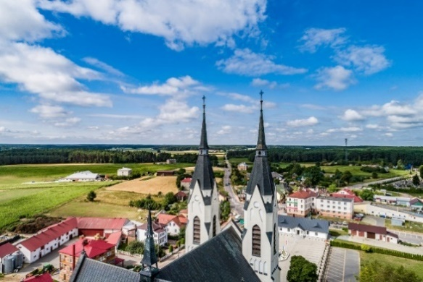 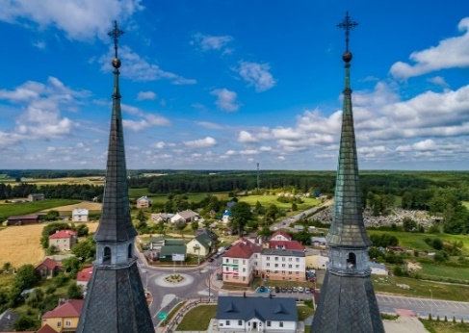

**RAPORT O STANIE GMINY KULESZE KOŚCIELNE**

**ZA ROK 2020**

**Urząd Gminy Kulesze Kościelne**

**ul. Główna 6**

**18-208 Kulesze Kościelne**

**e-mail:** [**sekretariat@kuleszek.pl**](mailto:sekretariat@kuleszek.pl)

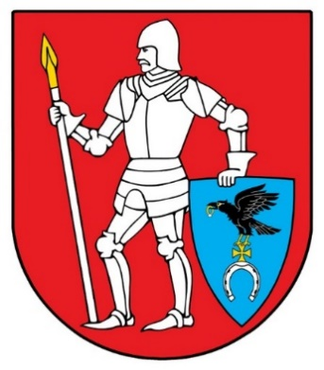

**Gmina Kulesze Kościelne**

**SPIS TREŚCI**

1. **Wstęp 3**
2. **Ogólna charakterystyka Gminy 3**
3. **Realizacja programów, polityk i strategii 6**
4. **Budżet gminy 8**
5. **Informacja o stanie mienia komunalnego 13**
6. **Planowanie przestrzenne 14**
7. **Działalność inwestycyjna 15**
8. **Gospodarka mieszkaniowa i komunalna 20**
9. **Zadania obronne 20**
10. **Ochrona przeciwpożarowa 20**
11. **Sprawy obywatelskie 21**
12. **Współpraca z organizacjami pozarządowymi 22**
13. **Ochrona zdrowia 23**
14. **Profilaktyka i rozwiązywanie problemów alkoholowych 23**
15. **Ochrona środowiska 24**
16. **Edukacja 24**
17. **Biblioteki 25**
18. **Pomoc społeczna 27**
19. **Rada Gminy 30**
20. **Podsumowanie 31**
21. **WSTĘP**

Na podstawie art. 28 aa ustawy z dnia 8 marca 1990 r. o samorządzie gminnym   
(Dz. U. z 2020 r. poz. 713 z późn. zm.) Wójt Gminy co roku do dnia 31 maja przedstawia radzie gminy raport o stanie gminy za rok poprzedni.

Raport o stanie Gminy Kulesze Kościelne obejmuje podsumowanie działalności Wójta   
w roku poprzednim, w tym realizację uchwał Rady Gminy, programów, strategii i polityki społecznej.

Niniejszy dokument stanowi kompleksowe podsumowanie działalności organu wykonawczego jakim jest Wójt Gminy Kulesze Kościelne w roku 2020.

Raport sporządzony został na podstawie przekazanych informacji przez kierowników jednostek organizacyjnych, kierowników referatów oraz pracowników Urzędu Gminy Kulesze Kościelne.

Informacje zawarte w niniejszym dokumencie posłużą mieszkańcom Gminy Kulesze Kościelne do zwiększenia wiedzy na temat funkcjonowania samorządu gminnego, a także staną się podstawą do prowadzenia dialogu na temat przyszłości gminy.

1. **OGÓLNA CHARAKTERYSTYKA GMINY**

Gmina Kulesze Kościelne jest to [gmina](https://pl.wikipedia.org/wiki/Gmina) [wiejska](https://pl.wikipedia.org/wiki/Gmina_wiejska) położona w [województwie podlaskim](https://pl.wikipedia.org/wiki/Wojew%C3%B3dztwo_podlaskie), w [powiecie wysokomazowieckim](https://pl.wikipedia.org/wiki/Powiat_wysokomazowiecki). W granicach gminy znajdują się 32 miejscowości wiejskie, każda o statusie [sołectwa](https://pl.wikipedia.org/wiki/So%C5%82ectwo). Od północy graniczy z gminami [Rutki](https://pl.wikipedia.org/wiki/Rutki_(gmina)) i [Kobylin-Borzymy](https://pl.wikipedia.org/wiki/Kobylin-Borzymy_(gmina)), od zachodu z [gminą Kołaki Kościelne](https://pl.wikipedia.org/wiki/Ko%C5%82aki_Ko%C5%9Bcielne_(gmina)), od południa z [gminą Wysokie Mazowieckie](https://pl.wikipedia.org/wiki/Wysokie_Mazowieckie_(gmina_wiejska)), od wschodu z [gminą Sokoły](https://pl.wikipedia.org/wiki/Soko%C5%82y_(gmina)).

Powierzchnia gminy wynosi 115,5 km2, co stanowi 9,05% powierzchni powiatu wysokomazowieckiego, a także 0,57% powierzchni województwa podlaskiego. Gmina Kulesze Kościelne leży pomiędzy drogą krajową nr 8 Warszawa –Białystok, drogą nr 66   
Zambrów – Wysokie Mazowieckie –Bielsk Podlaski oraz po północnej stronie linii kolejowej Warszawa – Białystok.

Gmina Kulesze Kościelne to miejsce przyjazne środowisku i integracji społeczeństwa, charakteryzująca się wyspecjalizowanym, nowoczesnym rolnictwie oraz pięknymi wiejskim widokami.

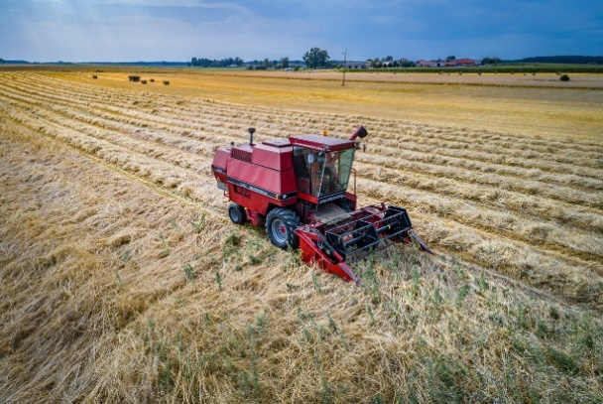

**Gminę Kulesze Kościelne obejmują 32 sołectwa, jako jednostki pomocnicze gminy:**

1. Chojane- Bąki,
2. Chojane- Gorczany,
3. Chojane- Pawłowięta,
4. Chojane- Piecki,
5. Chojane- Sierocięta,
6. Chojane- Stankowięta,
7. Czarnowo- Biki,
8. Faszcze,
9. Gołasze Mościckie,
10. Gołasze-Dąb,
11. Grodzkie Szczepanowięta,
12. Kalinowo- Solki,
13. Kulesze Kościelne,
14. Kulesze-Litewka,
15. Kulesze Podlipne,
16. Kulesze-Podawce,
17. Leśniewo-Niedźwiedź,
18. Niziołki-Dobki,
19. Nowe Grodzkie,
20. Nowe Kalinowo,
21. Nowe Wiechy,
22. Nowe Wykno,
23. Stara Litwa,
24. Stare Grodzkie,
25. Stare Kalinowo,
26. Stare Niziołki,
27. Stare Wykno,
28. Stypułki-Giemzino,
29. Tybory Uszyńskie,
30. Wnory-Pażochy,
31. Wnory-Wiechy,
32. Wnory-Wypychy.

**Mapa gminy Kulesze Kościelne:**

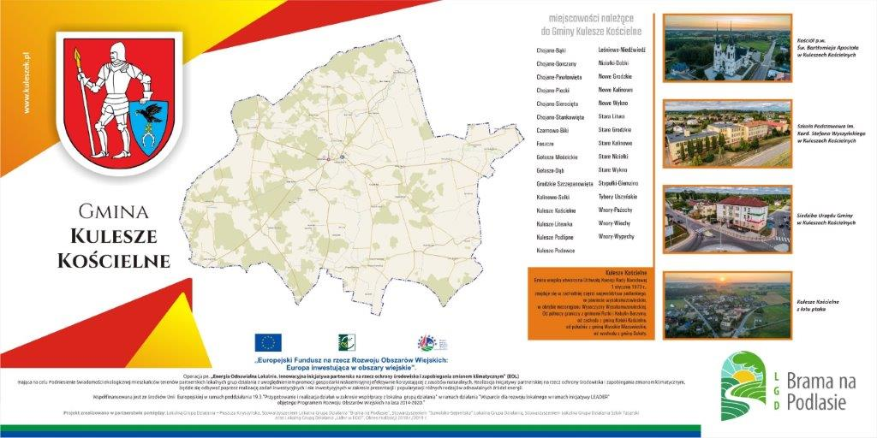

Stan ludności na terenie gminy Kulesze Kościelne na początku 2020 roku wynosił 3113 osób, natomiast stan mieszkańców na 31grudnia 2020 r. wyniósł 3094, czyli w ciągu roku ubyło 19 osób.

Według wieku i płci stan mieszkańców kształtował się następująco :

**Mężczyźni - stan 1561 :**

**-** liczba mężczyzn w wieku przedprodukcyjnym ( 0 do 17 lat ) - 306

- liczba mężczyzn w wieku produkcyjnym ( 18 – 65 lat ) - 1022 ,

- liczba mężczyzn w wieku poprodukcyjnym ( powyżej 65 lat ) - 233

**Kobiety – stan 1533**

- liczba kobiet w wieku przedprodukcyjnym ( 0 do 17 lat ) - 312,

- liczba kobiet w wieku produkcyjnym ( 18- 60 lat ) - 831,

- liczba kobiet w wieku poprodukcyjnym ( powyżej 60 lat ) - 390

Migracja ludności związana była głównie z pracą i przebiegała w kierunku miasta i za granicę.

Statystyka naturalna ludności :

W 2020 roku na terenie gminy urodziło się 27 osób, w tym 15 chłopców i 12 dziewczynek. Zmarło 41 osób, w tym 28 mężczyzn i 13 kobiet, nie odnotowano zgonów niemowląt. Główną przyczyną zgonów było nagłe zatrzymanie krążenia.

W roku 2020 w Urzędzie Stanu Cywilnego w Kuleszach Kościelnych zarejestrowano 15 związków małżeńskich, przeważnie były to tak zwane śluby konkordatowe.

W roku 2020 wprowadzono do realizacji do rejestru dowodów osobistych (RDO) 104 wnioski o wydanie dowodu osobistego.

**JEDNOSTKI ORGANIZACYJNE GMINY KULESZE KOŚCIELNE**

**Działające w formie jednostek budżetowych:**

**1)** Urząd Gminy Kulesze Kościelne,

**2)** Ośrodek Pomocy Społecznej w Kuleszach Kościelnych,

**3)** Szkoła Podstawowa im. Kardynała Stefana Wyszyńskiego w Kuleszach Kościelnych.

**Działające w formie instytucji kultury:**

1. Gminna Biblioteka Publiczna w Kuleszach Kościelnych.
2. **REALIZACJA PROGRAMÓW, POLITYK I STRATEGII**

W 2020 roku w Gminie Kulesze Kościelne obowiązywały następujące programy, polityki   
i strategie:

**Strategie:**

**1. Strategia Rozwoju Gminy Kulesze Kościelne na lata 2015-2022** przyjęta Uchwałą   
Nr VIII/49/2015 z dnia 20 października 2015 r. Rady Gminy Kulesze Kościelne w której zaplanowano następujące cele strategiczne:

**1)** rozwój infrastruktury technicznej w gminie,

**2)** rozwój lokalnej gospodarki,

**3)** poprawa warunków życia mieszkańców,

**4)** poprawa wizerunku i estetyki Gminy.

Strategia rozwoju gminy zawiera perspektywiczny plan, który określa strategiczne cele rozwoju, wytycza kierunki działania w postaci celów i zadań operacyjnych oraz wskazuje środki finansowe i ich źródła niezbędne do realizacji przyjętych celów i zadań.

Strategia Rozwoju Gminy Kulesze Kościelne na lata 2015-2022 obejmuje syntetyczną diagnozę wspólnoty lokalnej, bilans strategiczny w kategoriach sił i słabości oraz szans   
i zagrożeń, a także rozstrzygnięcia strategiczne. Ustalenia zawarte w strategii rozwoju stanowią podstawę do prowadzenia przez władze gminy długookresowej polityki rozwoju społeczno-gospodarczego. Wokół jej ustaleń koncentrują się działania władz samorządowych, zmierzające do zapewnienia jak najlepszych warunków życia mieszkańców gminy oraz tworzenia sprzyjających podstaw dla dalszego rozwoju gospodarczego.

**Obszar strategiczny - Rozwój infrastruktury technicznej w gminie Kulesze Kościelne:**

**Cel operacyjny - Rozwój infrastruktury drogowej - zrealizowano następujące zadania:**

- przebudowa  dróg gminnych w dwóch miejscowościach o długości ogólnej 632 mb.

- remont drogi w miejscowości Stare Grodzkie o długości 1620 mb.

**Cel operacyjny - Budowa, rozbudowa i modernizacja infrastruktury publicznej (kulturalnej, edukacyjnej, rekreacyjnej i sportowej oraz pomocy społecznej i ochrony zdrowia) zrealizowano następujące zadania:**

**1)** Remont i przebudowa budynków Szkoły Podstawowej im. Kardynała Stefana Wyszyńskiego w Kuleszach Kościelnych ETAP I (remont i przebudowa długiego holu, klas i łazienek, parter i I piętro) ogólna wartość zrealizowanego zadania w 2020 roku wyniosła 693132,94 zł dofinansowanie z Rządowego Funduszu Inwestycji lokalnych 247 213,25 zł.

**2)** Dostawa i montaż klimatyzacji w CKE wsi Kulesze Kościelne, ogólny koszt 29 761,08 zł Gmina otrzymała dotację w ramach Programu Odnowy Wsi Województwa Podlaskiego   
w wysokości 14 880,54 zł;

**3)** Utworzenie Centrum Integracji i Kultury w Miejscowości Gołasze Mościekie Etap II, ogólny koszt 367 451,45 zł dofinansowanie z RPOWP na lata 2014-2020 w wysokości 301 263,73 zł z czego etap pierwszy był realizowany w 2019 r. koszt wyniósł 83 711,45 zł;

**4)** Zakup wyposażenia dla nowego średniego samochodu ratowniczo gaśniczego dla jednostki OSP KSRG Kulesze Kościelne w ramach środków Funduszu Pomocy Pokrzywdzonym oraz pomocy Postpenitencjarnej - funduszu sprawiedliwości, ogólna wartość 123 500,00 zł,   
z funduszu kwota 122 265,00 zł udział środków z budżetu gminy 1 235,00 zł;

**5)** Wyposażono świetlice wiejskie za kwotę 50 000,00 zł, z czego zakupiono:

- 36 szt. stołów za kwotę 17 327,00 zł;

- 1 altanę za kwotę 14 100,00 zł;

- 300 szt. krzeseł za kwotę 18 573,00 zł.

**Obszar strategiczny: Poprawa warunków życia mieszkańców**

**Cel Operacyjny: wzrost poziomu edukacji oraz rozwój sportu i rekreacji w gminie – zrealizowano następujące zadania:**

**1)** Zakup sprzętu komputerowego oraz oprogramowania w ramach projektu „Zdalna Szkoła-wsparcie ogólnopolskiej sieci edukacyjnej w systemie kształcenia zdalnego” ogólna wartość 44 921,55 zł bez udziału środków z budżetu gminy

**2)** Zakup i dostawa laptopów w ramach realizacji projektu grantowego „Zdalna szkoła + -ogólnopolska sieć edukacyjna w ramach programu edukacyjnego Polska Cyfrowa na lata 2014-2020” ogólna wartość 51 354,96 zł bez udziału środków z budżetu gminy

**Polityki i Programy:**

1. Wieloletni program gospodarowania mieszkaniowym zasobem Gminy Kulesze Kościelne na lata 2019 - 2023 oraz zasady wynajmowania lokali wchodzących w skład mieszkaniowego zasobu gminy, w tym zasady i kryteria wynajmowania lokali, których najem jest związany ze stosunkiem pracy przyjęty **Uchwałą nr III/12/2018 Rady Gminy Kulesze Kościelne z dnia 21 grudnia 2018 r.**
2. Gminny Program Profilaktyki i Rozwiązywania Problemów Alkoholowych na 2020 r. przyjęty **Uchwałą Nr X/53/2019 Rady Gminy Kulesze Kościelne z dnia 20 grudnia 2019 r**
3. Wieloletni program osłonowy w zakresie dożywiania w Gminie Kulesze Kościelne ,,Posiłek w szkole i w domu” na lata 2019-2023 ustanowiony **Uchwałą nr III/13/2018 Rady Gminy Kulesze Kościelne z dnia 21 grudnia 2018 r.**
4. Gminny Program Wspierania Rodziny w Gminie Kulesze Kościelne na lata 2018-2020 przyjęty **Uchwałą nr XXIV/133/2017 Rady Gminy Kulesze Kościelne z dnia 22 grudnia 2017 r.**
5. Program opieki nad zwierzętami bezdomnymi oraz zapobiegania bezdomności zwierząt na terenie gminy Kulesze Kościelne na 2020 rok przyjęty **Uchwałą XI/72/2020 Rady Gminy Kulesze Kościelne z dnia 04 marca 2020 roku.**
6. Programu współpracy Gminy Kulesze Kościelne z organizacjami pozarządowymi oraz  
   podmiotami wymienionymi w art. 3 ust. 3 ustawy z dnia 24 kwietnia 2003 roku o działalności pożytku publicznego i o wolontariacie na 2020 rok przyjęty **Uchwałą Nr X/52/2019 Rady Gminy Kulesze Kościelne z dnia 20 grudnia 2019 r.**
7. **BUDŻET GMINY**

Budżet gminy na 2020 rok został uchwalony uchwałą **Nr X/63/2019** Rady Gminy Kulesze Kościelne z dnia 20 grudnia 2019 roku.

**Plan dochodów gminy uchwalono w wysokości 15.150.000,00 zł, z tego dochody**:

**-** **dochody bieżące** w kwocie 14.690.000,00 zł,

**-** **dochody majątkowe** w kwocie 460.000,00 zł,

**Plan wydatków gminy uchwalono w wysokości 18.740.000,00 zł z tego wydatki:**

- **wydatki bieżące** w kwocie 14.325.619,15 zł,

**- wydatki majątkowe** w kwocie 4.414.380,85 zł.

W 2020 roku dokonywane były zmiany po stronie dochodów i wydatków zarówno przez Rade Gminy (sześcioma uchwałami) oraz przez Wójta Gminy (piętnastoma zarządzaniami).

**Realizacja planowanych dochodów:**

Dochody budżetowe będące źródłem finansowania wydatków w 2020 r. zostały wykonane   
w 97,30 % na plan 18.153.825,01 zł, wykonano 17.663.679,48 zł.

**Realizacja dochodów w poszczególnych działach klasyfikacji budżetowej przedstawia się następująco :**

**Rolnictwo i łowiectwo -** plan 922.179,78 zł, wykonanie 922.208,08 zł- 100,01%.

Dochody tego działu stanowi dotacja celowa z przeznaczeniem na realizację zadań z zakresu zwrotu części podatku akcyzowego zawartego w cenie oleju napędowego wykorzystanego do produkcji rolnej przez producentów rolnych oraz pokrycia kosztów postępowania w sprawie jego zwrotu poniesionych przez gminy.

**Leśnictwo** - plan 2.000,00 zł, wykonanie 2.125,98 zł – 100,30 %. Dochody tego działu stanowi czynsz dzierżawny za obwody łowieckie przekazywane przez starostwa powiatowe.

**Wytwarzanie i zaopatrywanie w energie elektryczną, gaz i wodę** - plan 910.000,00 zł, wykonanie 852.763,26 zł – 93,71%

**Transport i łączność** - plan 455.951,85 zł, wykonanie 470.320,39 zł, co stanowi 103,16 %. wpłaty za zajęcie pasa drogowego – 11.009,22 zł,

**Gospodarka mieszkaniowa** - plan 262.800,00 zł, wykonanie 154.838,19 zł co stanowi – 58,92 % . Dochody tego działu stanowią:

- wpływy z opłat za wieczyste użytkowanie nieruchomości – 3.153,71 zł,

- opłaty z najmu i dzierżawy oraz czynsz mieszkaniowy – 104.429,37 zł.

**Administracja publiczna** - plan 121.826,00 zł, wykonanie 64.960,38 zł, co stanowi 53,33 %. Dochody tego działu stanowią dotacje na zadania zlecone (utrzymanie USC i ewidencji ludności) – 43.499,99 zł, wpłaty w wysokości 5% za udostępnienie danych adresowych - 1,55 zł, dochody własne – 132,84 zł, dotacja na Spis Powszechny – 21.326,00 zł.

**Urzędy naczelnych organów władzy państwowej, kontroli i ochrony prawa oraz sadownictwa** - plan 35.472,00 zł wykonanie 35.472,00 zł, co stanowi 100,00 % dochody tego działu to dotacja na sfinansowanie zadań związanych z prowadzeniem i aktualizacją stałego rejestru wyborców - 646,00 zł, dotacja na wydatki związane z przygotowaniem   
i przeprowadzeniem wyborów Prezydenta Rzeczpospolitej Polskiej – 34.826,00 zł.

**Bezpieczeństwo publiczne i ochrona przeciwpożarowa**  - plan 122.265,00 zł, wykonanie 123.402,51 zł, co stanowi 100,93 %. Dochody tego działu to pomoc finansowa z Funduszu Pomocy Pokrzywdzonym oraz Pomocy Postpenitencjarnej z przeznaczeniem na zakup wyposażenia dla nowego średniego samochodu ratowniczo-gaśniczego dla jednostki OSP KSRG Kulesze Kościelne -122.265,00 zł. Dochody z lat ubiegłych – 1.137,51 zł.

**Dochody od osób prawnych, od osób fizycznych i od innych nieposiadających osobowości prawnej oraz wydatki związane z ich poborem** - plan 3.510.510,00 zł, wykonanie 3.451.281,55 zł, co stanowi – 98,32 %.

Dochody tego działu stanowią:

* wpływy z podatku rolnego, leśnego, podatku od czynności cywilnoprawnych, podatków   
i opłat lokalnych od osób prawnych i innych jednostek organizacyjnych - plan 1.080.992,00 zł, * wykonanie 1.084.677,00 zł -100,34 %, wpływy z podatku rolnego, leśnego, podatku od czynności cywilnoprawnych, podatków i opłat lokalnych od osób fizycznych - plan 747.623,00 zł, wykonanie 751.388,55 zł – 100,51,

* wpływy z innych opłat stanowiących dochody jednostek samorządu terytorialnego plan 67.000,00 zł wykonanie 50.921,93 zł 76,01 %,

* udziały gmin w podatkach stanowiących dochód budżetu państwa , plan – 1.607.895,00 zł, wykonanie 1.564.294,07 zł -97,29 %.

**Różne rozliczenia** - plan - 5.493.632,71 zł wykonanie - 5.464.702,43 zł co stanowi 99,48 %.

Dochody tego działu stanowią część oświatowa subwencji ogólnej - 2.351.308,00 zł, część wyrównawcza subwencji ogólnej – 2.498.618,00 zł, część równoważąca - 23.210,00 zł. odsetki bankowe przekazane przez Bank Spółdzielczy od środków zgromadzonych na rachunkach bankowych - 1.069,72 zł, dotacja na USC za 2019 rok -5.885,00 zł. dotacja z tytułu refundacji środków Funduszu Sołeckiego za 2019 rok zadania bieżące - 81.674,61 zł, dotacja z tytułu refundacji środków Funduszu Sołeckiego za 2019 rok zadania majątkowe -2.937,10 zł, środki Rządowego Funduszu Inwestycji Lokalnych – 500.000,00 zł.

**Oświata i wychowanie** - plan 593.485,67 zł, wykonanie 543.219,46 zł co stanowi – 91,53 %.

Dochody tego działu stanowią dochody z najmu i dzierżawy – 14.086,92 zł, dotacja celowa   
z budżetu państwa z przeznaczeniem na oddziały przedszkolne - 28.691,00 zł, dotacja   
z przeznaczeniem na inne formy wychowania przedszkolnego – 58.818,00 zł, wpływy z usług tj. z tytułu wpłat za obiady uczniów – 37.794,66 zł, dotacja celowa z budżetu państwa na wyposażenie szkół w podręczniki oraz materiały edukacyjne i ćwiczeniowe – 25.247,47 zł, dochody dotyczące projektu:,, Zdalna Szkoła ”- 96.276,51 zł, środki z projektu: „ Edukacja Przedszkolna” - 36.252,69 zł, środki na realizację projektu „W Krainie Wiedzy i Zabawy” -230.000,00 zł, pozostałe dochody – 16.052,21 zł.

**Pomoc społeczne** - plan 219.420,00 zł, wykonanie 181.465,06 zł, co stanowi 82,71 % .

Dochody tego działu stanowią dotacja celowa na opłacenie składek za osoby pobierające świadczenia pielęgnacyjne - 1.934,10 zł, dotacja na wypłaty obligatoryjnych zasiłków okresowych z pomocy społecznej - 58.980,04 zł, dotacja na wypłatę zasiłków stałych z pomocy społecznej – 13.750,44 zł, dotacja na utrzymanie Gminnego Ośrodka Pomocy Społecznej - 58.000,00 zł, dotacja celowa z zakresu specjalistycznych usług opiekuńczych – 25.920,00 zł, dotacja na dofinansowanie realizacji Pomocy w zakresie dożywiania 22.880,48 zł.

**Edukacyjna opieka wychowawcza -**  plan 29.000,00 zł, wykonanie – 25.587,95 zł, co stanowi 88,23 %. Dochody tego działu stanowią dotacja na dofinansowanie świadczeń pomocy materialnej dla uczniów o charakterze socjalnym 25.587,95 zł.

**Rodzina** - plan 4.975.138,00 zł, wykonanie – 4.914.406,55 zł, co stanowi 98,78 %. Dochody tego działu stanowią dotacja na świadczenia wychowawcze – 3.348.196,34 zł, dotacja na realizacje świadczeń rodzinnych oraz zaliczek na fundusz alimentacyjny - 1.440.233,97 zł, wpłaty z tytułu zwrotów funduszu alimentacyjnego zaliczki alimentacyjnej - 336,10 zł, dotacja na sfinansowanie Karty Dużej Rodziny – 201,53 zł, dotacja na realizację programu „ Dobry Start” - 112.220,00 zł, dotacja na opłacenie składki na ubezpieczenie zdrowotne za osoby pobierające niektóre świadczenia z pomocy społecznej, niektóre świadczenia rodzinne, oraz osoby pobierające zasiłki dla opiekunów - 12.368,61 zł, środki z Funduszu Pracy na wspieranie rodziny - 850,00 zł.

**Gospodarka komunalna i ochrona środowiska**  - plan 448.144,00 zł, wykonanie 404.925,69 zł – 90,36 %. Dochody tego działu stanowią środki z tytułu pomocy finansowej z budżetu województwa podlaskiego -14.880,54 zł, opłaty za gospodarowanie odpadami komunalnymi - 388.921,09 zł, upomnienia i odsetki od nieterminowych wpłat za odpady - 374,46 zł, wpływy z opłat i kar za korzystanie ze środowiska - 749,60 zł.

**Kultura i ochrona dziedzictwa narodowego** - plan 52.000,00 zł, wykonanie 52.000,00 zł - 100,00 %. Dochody tego działu stanowią środki z budżetu województwa podlaskiego na realizację zadań w ramach konkursu pod nazwą „Konkurs profrekwencyjny w wyborach Prezydenta Rzeczpospolitej Polskiej dla gmin z województwa Podlaskiego”- 50.000,00 zł. Dotacja z Biblioteki Narodowej na zakup nowości wydawniczych – 2.000,00 zł.

**REALIZACJA PLANOWANYCH WYDATKÓW:**

**Wydatki budżetowe za 2020 rok zostały zrealizowane w 83,57 %, gdyż na plan 20.834.107,01 zł, wydatkowano 17.410.549,64 zł.**

W strukturze wykonania wydatków w budżecie gminy .stanowią :

* wydatki bieżące – 15.235.370,44 zł, co stanowi 87,50% wydatków wykonanych,
* wydatki majątkowe – 2.175.179,20 zł, co stanowi 12,50 % wydatków wykonanych. **Wykorzystanie środków finansowych w poszczególnych działach przedstawia się następująco:**

**Rolnictwo i łowiectwo** - plan 955.799,78 zł, wykonanie – 931.172,96 zł, co stanowi 97,43 %

W 2020r. wydatkowano kwotę 914.799,78 zł, na zwrot części podatku akcyzowego zawartego w cenie oleju napędowego wykorzystanego do produkcji rolnej przez producentów rolnych. Kwotę 896.862,53 zł, wykorzystano na częściowy zwrot podatku akcyzowego dla rolników   
i kwotę 17.937,25 zł, na koszty obsługi wypłat zwrotu podatku akcyzowego.

**Wytwarzanie i zaopatrzenie w energie elektryczną, gaz i wodę** – plan 1.135.200,00 zł. Wydatki – 844.134,04 zł. co stanowi 74,36 %. Są to wynagrodzenia osobowe pracowników -100.835,32 zł.

**Transport i łączność** - plan 2.254.752,39 zł, wykonanie 1.750.526,04 zł, co stanowi- 77,64 %. Dla powiatu wysokomazowieckiego wydatkowano na pomoc rzeczową i finansową kwotę 405.638,90 zł. Na drogi publiczne gminne wydatkowano kwotę 1.344.887,14. Z zakresu inwestycji wykonano przebudowę drogi gminnej Nr: 106319B Stare Grodzkie- Grodzkie Szczepanowięta -438.604,58 zł.

**Gospodarka mieszkaniowa** - plan 96.200,00 zł, wykonanie – 69.711,11 zł co stanowi – 72,47 % są to min. zakup materiałów i wyposażenia -16.311,89 zł, energia elektryczna w budynkach komunalnych – 6.186,45 zł, pozostałe usługi – 25.014,57 zł, ubezpieczenie budynków – 1.666,20 zł, podatek VAT - 20.532,00 zł.

**Administracja publiczna** - plan 1.874.007,00 zł, wykonanie -1.549.491,95 zł, co stanowi – 82,69 % w tym zadania zlecone ( utrzymanie USC, obrona cywilna) – 165.807,65 zł, zadania zlecone spis powszechny -21.326,00 zł, wydatki na Rady Gminy – 107.093,59 zł, wydatki na Urząd Gminy -1.189.921,08 zł. Na promocję gminy wydatkowano kwotę 12.847,88 zł, między innymi na film promujący gminę, kalendarze, gadżety typu długopisy i inne materiały.

**Urzędy naczelnych organów władzy państwowej kontroli i ochrony praw oraz sadownictwa** - plan -35.472,00 zł, wykonanie - 35.472,00 zł, tj. 100,00 %. Środki wykorzystano zgodnie z przeznaczeniem dotacji czyli na aktualizację rejestru wyborców -646,00 zł, przygotowanie i przeprowadzenie wyborów na Prezydenta Rzeczypospolitej Polskiej - 34.826,00 zł, w tym diety członków komisji - 21.200,00 zł, wynagrodzenia bezosobowe -1.398,40 zł, składki na ubezpieczenie społeczne - 995,61 zł, zakup materiałów , wyposażenia   
i energii – 3.721,23 zł, zakup usług pozostałych – 7.250,00 zł, podróże służbowe krajowe - 260,76 zł.

**Bezpieczeństwo publiczne i ochrony przeciwpożarowa** - plan 772.949,78 zł wykonanie 739.686,73 zł co stanowi 95,70%. Z zakresu inwestycji przekazano dotację dla OSP w Kuleszach Kościelnych na dofinansowanie zakupu samochodu strażackiego w wysokości -196.556,99 zł. Wydatki na zakupy inwestycyjne tj. wyposażenie dla nowego średniego samochodu ratowniczo - gaśniczego OSP Kulesze Kościelne -123.500,01 zł. w tym ze środków Funduszu Sprawiedliwości – 122.265,00 zł, środki własne - 1.235,01 zł. Wydatki inwestycyjne na Utworzenie Centrum Integracji i Kultury w miejscowości Gołasze Mościckie - 281.022,90 zł, w ramach Regionalnego Programu Operacyjnego Województwa Podlaskiego na lata 2014-2020.

**Obsługa długu publicznego -**  plan wydatków – 5.664,00 zł, wydatki nie wystąpiły.

**Różne rozliczenia finansowe -** plan wydatków – 64.000,00 zł. Jest to kwota rezerwy celowej w wysokości 44.000,00 zł, która była planowana na wydatki związane z zarządzaniem kryzysowym, oraz 20.000,00 zł, kwota rezerwy ogólnej.

**Oświata i wychowanie** - plan 7.002.485,36 zł, wykonanie 5.304.816,11 zł co stanowi 75,76 % w tym **Szkoły Podstawowe**j - plan 4.754.698,51 zł, wykonanie 3.437.811,03 zł – 72,31 % w tym min. dodatki wiejskie dla nauczycieli – 93.169,75 zł, stypendia dla uczniów -6.500,00 zł, wynagrodzenia osobowe dla nauczycieli – 1.664,010,49 zł, dodatkowe wynagrodzenia roczne – 129.577,57 zł, pochodne od płac – 346.083,17 zł, wynagrodzenia bezosobowe – 570,00 zł   
i inne. **Odziały przedszkolne w Szkołach Podstawowych** – plan 260.433,37 zł, wykonanie 230.785,50 zł co stanowi 88,62% w tym min. dodatki wiejskie i mieszkaniowe dla nauczycieli – 6.785,29 zł, wynagrodzenia osobowe nauczycieli – 162.155,27 zł, dodatkowe wynagrodzenie roczne - 9.912,12 zł. **Inne formy wychowania przedszkolnego** - plan 551.969,00 zł, wykonanie 394.314,26 zł- 71,44 %. **Dowożenie uczniów do szkół** - plan 264.400,00 zł wykonanie 225.520,68 zł – 85,30 % w tym dla przewoźnika za dowożenie dzieci do szkół – 136.763,64 zł. dowożenie dzieci niepełnosprawnych do szkół -88.757,04 zł. **Dokształcanie   
i doskonalenie nauczycieli** – plan 30.530,00 zł, wykonanie 16.619,48 zł co stanowi 54,44 %. Środki wykorzystano na dofinansowanie studiów podyplomowych, zwrot kosztów za warsztaty i przejazdy dla nauczycieli ze szkół podstawowych. **Stołówki szkolne** - plan 252.524,00 zł, wykonanie 176.338,94 zł, - 69,83 %. **Realizacja zadań wymagających stosowania specjalnej organizacji nauki i metod pracy dla dzieci i młodzieży w Szkołach** Podstawowych - wynagrodzenia osobowe nauczycieli i pracowników obsługi – 157.422,43 zł, dodatkowe wynagrodzenie roczne – 12.002,48 zł, pochodne od płac – 31.745,85 zł, wydatki osobowe nie zaliczane do wynagrodzeń – 11.179,29 zł. **Zapewnienie uczniom prawa do bezpłatnego dostępu do podręczników, materiałów edukacyjnych lub materiałów ćwiczeniowych** - zaplanowano kwotę 25.247,47 zł, wydano 25.247,47 zł tj. 100,00 %, zakup podręczników, materiałów edukacyjnych i materiałów ćwiczeniowych – 24.997,51 zł, zakup materiałów papierniczych – 249,96 zł. **Pozostała działalność** - plan 639.183,00 zł wykonanie 585.828,70 zł – 91,66 %.

**Ochrona zdrowia -** plan 25.000,00 zł wykonanie 21.839,92 zł -87,36%. Środki w wysokości 20.839,92 zł wydatkowano na prowadzenie profilaktyki mającej na celu przeciwdziałanie alkoholizmowi (w tym: zajęcia pozalekcyjne, imprezy sportowe i artystyczne dzieci młodzieży). Środki w wysokości 1.000,00 zł. przeznaczono na profilaktykę mającej na celu przeciwdziałanie narkomanii.

**Pomoc społeczna -**  Zadania z zakresu pomocy społecznej wykonuje jednostka organizacyjna pod nazwą Gminny Ośrodek Pomocy Społecznej. Środki na finansowanie tych zadań pochodzą z dotacji na zadania zlecone i własne oraz środków własnych budżetu gminy. Na planowane wydatki z zakresu pomocy społecznej w kwocie 533.830,00 zł, wydatkowano 401.104,50 zł. tj. 75,14 %.

**Edukacyjna opieka wychowawcza** - plan 44.000,00 zł, wydatkowano 31.984,93 zł, co stanowi 72,70 %, w tym pomoc materialna dla uczniów o charakterze socjalnym wypłacono stypendium socjalne dla uczniów na kwotę – 31.984,93 zł.

**Rodzina -** planowane wydatki z zakresu polityki rodzinnej w kwocie 5.077.931,00 zł, wydatkowano kwotę 4.985.413,89 zł, co stanowi 98,19 % .

**Gospodarka komunalna i ochrona środowiska -** plan 681.815,71 zł wykonanie 537.706,90 zł – 78,87 % w tym **gospodarka odpadami** - plan 443.000,00 zł, wykonanie 399.131,04 zł - 90,10%.

**Oczyszczanie miast i wsi** - plan 33.204,00 zł, wykonanie 5.926,76 zł - 17,85 % w tym zakup usług pozostałych – 5.926,76 zł..

**Oświetlenie ulic, placów i dróg** - plan 134.611,71 zł, wykonanie 90.067,53 zł 66,91 % w tym energia elektryczna – 78.478,10 zł, usługi pozostałe – 11.589,43 zł.

**Pozostała działalność** - plan 71.000,00 zł, wykonanie 42.581,57 zł, co stanowi 59,98 %. w tym zakup materiałów – 184.,88 zł, zakup usług pozostałych -12.635,61 zł, m.in. na odławianie bezpańskich psów, usługi weterynaryjne: sterylizację i szczepienia psów, odbiór padłych zwierząt, wydatki na zakupy inwestycyjne – 29.761,08 zł (dostawa i montaż klimatyzacji w Centrum Edukacyjnym wsi Kulesze Kościelne).

**Kultura i ochrona dziedzictwa narodowego** - plan 247.000,00 zł wykonanie 180.488,56 zł, co stanowi 73,07 % w tym d**omu i ośrodki kultury, świetlice i kluby -** plan 65.000,00 zł wykonanie 50.000,00 zł – 76,92 % w tym kwota 50.000,00 zł. wydatkowano w ramach Konkursu profrekwencyjnego z przeznaczeniem na wyposażenie świetlic z terenu gminy Kulesze Kościelne, **biblioteka** - plan 182.000,00 zł, wykonanie 130.488,56 zł, co stanowi 71,70%. Dotacja przedmiotowa z budżetu dla Biblioteki Publicznej Gminy Kulesze Kościelne.

**Kultura fizyczna i sport** - plan 28.00,00 zł wykonanie 27.000,00 zł co stanowi 96,43 %.,   
w tym udzielono dotacji dla klubu sportowego – 27.000,00 zł.

**Przychody i rozchody w 2020 roku -** planowano deficyt budżetu gminy w wysokości 2.680.282,00 zł.Na dzień 31 grudnia 2020 roku kredytu nie zaciągnięto.Realizacja wydatków w 2020 r. następowała w granicach kwot określonych w budżecie z uwzględnieniem dokonanych przeniesień i zgodnie z planowanym przeznaczeniem w sposób celowy   
i oszczędny. Gmina na koniec 2020 r. nie posiada zobowiązań wymagalnych wobec dostawców towarów i usług oraz składek na ubezpieczenia społeczne i Fundusz Pracy.

Podsumowując wykonanie budżetu gminy za 2020r. należy stwierdzić, że realizowany był prawidłowo. Planowane dochody zostały zrealizowane w 97,30 %, a wydatki 83,57 %

Dołożono wszelkich starań w celu pozyskania jak największej kwoty z zewnętrznych źródeł dofinansowania. To dzięki tym sukcesom w pozyskiwaniu dodatkowych środków udało się rozpocząć, bądź kontynuować inwestycje i remonty.

W realizowanych działaniach gospodarczych starano się w sposób możliwy do istniejących funduszy realizować istniejące potrzeby społeczności gminnej.

1. **INFORMACJA O STANIE MIENIA KOMUNALNEGO**

**W skład mienia komunalnego wchodzą grunty stanowiące własność Gminy Kulesze Kościelne położone:**

Na terenie Gminy Kulesze Kościelne:

**a)** znajdujące się we władaniu innych osób:

- oddane w użytkowanie wieczyste osobom prawnym,

- oddane w dzierżawę.

**b)** w bezpośrednim władaniu Gminy:

- siedziba Urzędu Gminy,

- pod drogami,

- grunty użyteczności publicznej,

Oprócz gruntów gmina posiada majątek zarządzany bezpośrednio przez gminę oraz administrowany przez inne osoby na podstawie umów w tym:

**1.** Budynki budowle.

**2.** Budynek Urzędu Gminy.

**3.** Budynek Ośrodka Zdrowia.

**4.** OSP Kulesze Kościelne.

**5.** OSP Nowe Grodzkie.

**6.** OSP Gołasze Mościckie.

**7.** Budynek socjalny Wnory Wiechy.

**9.** Szkoła Podstawowa Kulesze Kościelne.

**10.** Budynek domu kultury Chojane Sierocięta.

**11.** Wielofunkcyjne boisko sportowe ogólne dostępne dla dzieci i młodzieży przy Szkole Podstawowej w Kuleszach Kościelnych.

Grunty będące własnością gminy sprzedane w 2020 roku ogółem 0,689 ha wartość 41 087,69 zł. w tym:

* Nr 49/2 0,0844 Wnory Wypychy 13 902,69 zł,
* Nr 11 0,4300 Faszcze 15 500,00 zł,
* Nr 12/2 0,1650 Kulesze Podlipne 11685,00 zł

**Urządzenia techniczne:**

**1.** Wodociągi wiejskie.

**2.** Samochody strażackie – 5.

**Wartość zgodnie z ewidencją nieruchomości stanowiących własność Gminy:**

**a)** wartość gruntów użyteczności publicznej,

**b)** wartość dróg z decyzji komunalizacyjnych,

Gmina Kulesze Kościelne jest jednostką z małym zasobem mienia komunalnego.   
Dochody budżetu z tytułu mienia komunalnego łącznie uzyskano w wysokości 1.026.517,46 złotych, z tytułu czynszu najmu i dzierżawy, za lokale mieszkalne i użytkowe budynku Urzędu Gminy, Ośrodka Zdrowia, budynku socjalnego wsi Wnory Wiechy 125.924,59 złotych, za dzierżawę obwodów łowieckich 2.125,98 złotych, za dostarczaną wodę z wodociągów zbiorowych 851.625,26 złotych .W 2020 roku gmina sprzedawała majątek gminny, za co uzyskała dochody w kwocie 46.841,63 złotych.

Wydatki dotyczące utrzymania budynków tj.: zakup oleju do ogrzania Urzędu Gminy w kwocie 32.290,11 zł, zakup energii elektrycznej 12.266,13 zł. Utrzymanie budynku Ośrodka Zdrowia: zakup oleju opałowego 13.481,17 zł, zakup energii elektrycznej 4.299,04 zł. Wydatki związane z utrzymaniem budynków OSP: zakup energii elektrycznej 6.779,98.000 zł,  kwota  zabezpieczająca sprawne funkcjonowanie samochodów strażackich (remonty) 13.343,88zł, zakup paliwa, części zamiennych i niezbędnych usług związanych z naprawą tych samochodów 15.276,16 zł. Sumując wszystkie dochody związane z mieniem komunalnym pokrywają one wydatki na ten cel.

1. **PLANOWANIE PRZESTRZENNE**

Na początku 2020 r. miejscowymi planami zagospodarowania przestrzennego objętych było 0,0061 % powierzchni gminy, w ciągu roku powierzchnia ta nie uległa zmianie.

W 2020 r. wydano 5 decyzji o ustaleniu lokalizacji inwestycji celu publicznego. **Inwestycje te dotyczyły :**

1. **Inwestor PGE Dystrybucja S.A. z siedzibą w Lublinie, ul. Garbarska 21a, 20-340 Lublin, reprezentowanej przez Macieja Czecha, ul. Geodetów 23, 18-100 Łapy.**

* Budowa elektroenergetycznej linii kablowych SN-15kV,
* Budowa stacji transformatorowych kontenerowych 15/0,4 kV,
* Budowa elektroenergetycznych linii napowietrznych i kablowych nN 0,4 kV, na działkach o nr geod. 165, 104/1, 97, 98, 99, 85, 86, 87/1, 88/1, 89/1, 90/1, 91/1, 92, 93, 96/1, 75/1, 75/2 w obrębie wsi Gołasze Mościckie.

1. **Inwestor Polska Spółka Gazownictwa Sp. z o.o.** **ul W. Bandrowskiego 16, 33-100 Tarnów reprezentowanej przez ARKAN Bogusław Kiluk.**

Budowa sieci gazowej rozdzielczej, średniego ciśnienia dla potrzeb budownictwa mieszkaniowego   
w obrębach:

* Kulesze Litewka dz. nr 99/1;
* Kulesze Kościelne dz.nr : 15/2, 17/19, 17/39, 23/4, 33/1, 35/7, 35/8, 35/9, 36/1, 43, 101/1, 101/3, 107/1, 107/4, 122, 125/1, 125/2, 125/4, 125/5;
* Nowe Wykno dz.nr: 28/1, 29/1, 30/1, 31/1, 32/1, 55/1, 56/1, 57, 165/1, 166/1, 166/2;
* Czarnowo – Biki dz. nr : 48, 99/1, 117, 121, 122/1, 124/1, 125/1, 126/1, 127/1, 128/1, 129/5, 129/1, 147, 151, 164/1, 196, 197/1, 201/1, 202/1, 203/1, 205/1, 206/1, 207/2, 209/1, 211, 213/1, 214/1, 302/1.

1. **Inwestor PGE Dystrybucja S.A. z siedzibą w Lublinie, ul. Garbarska 21A, 20-340 Lublin reprezentowanej przez Ewelinę Kamińską z dnia 09.03.2020 r.**

Budowa linii elektroenergetycznej kablowej SN-15kV, linii elektroenergetycznej napowietrzno – kablowej nN-0,4kV, budowy kontenerowej stacji transformatorowej 15/0,4kV na działkach:

* nr geod. 121, 122/1, 122/2, 219, 125/2, 126/2, 127/2, 128/2, 134, obręb Czarnowo – Biki, gm. Kulesze Kościelne,
* nr geod. 1, 3 obręb Stare Wykno, gm. Kulesze Kościelne.

1. **Inwestor PGE Dystrybucja S.A. z siedzibą w Lublinie, ul. Garbarska 21a, 20-340 Lublin, reprezentowanej przez Jana Tokarskiego, ul Wróblewskiego 21, 15-684 Białystok.**

Budowa linii elektroenergetycznej kablowej SN-15kV, linii elektroenergetycznej napowietrzno-kablowej nN-0,4kV wraz ze złączami, budowę kontenerowych stacji transformatorowych 15/0,4kV położonych w obrębie wsi; Czarnowo – Biki na dz. nr: 99/2, 39, 48, 147, 119, 117, 164/1, 165, 164/2, 151, 112, 107/2, 121, 196, 129/1, 130/1, 143/3, 143/5, 144/1, 145/1, 219, 182, 181/4, 169; oraz w obrębie wsi Stare Wykno na dz. nr 1, 11/1, gmina Kulesze Kościelne.

1. **Inwestor Polska Spółka Gazownictwa Sp. z o.o.** ul. W. Bandrowskiego 16, 33-100 Tarnów, reprezentowanej przez ARKAN Bogusław Kiluk.

**Budowie sieci gazowej rozdzielczej, średniego ciśnienia dla potrzeb budownictwa mieszkaniowego w obrębach:**

* **Czarnowo – Biki dz. nr: 207/1.**

**W 2020 roku wydano:**

* **21** decyzji o warunkach zabudowy, dotyczących zabudowy zagrodowej w tym **8** decyzji na budynki mieszkalne.

**Gospodarka nieruchomościami, wydano następujące decyzje:**

* **6** decyzji podziału nieruchomości,
* **3**  decyzje rozgraniczenia nieruchomości.

1. **DZIAŁALNOŚĆ INWESTYCYJNA**

**Drogi**

Infrastruktura drogowa w gminie na 1 stycznia 2020 r. przedstawiała się następująco: 278,770 km. dróg. Na dzień 31 grudnia 2020 roku pozostała bez zmian. Drogi asfaltowe stanowiły na początku 2020 roku 32,244 km. tj. 11,6 % wszystkich dróg, a na koniec roku 32, 876 km., co stanowi 11,8 %.

Drogi gruntowe wzmocnione żwirem na początku roku stanowiły 170,300 km. tj. 61 % , na koniec roku 175 300 km., co stanowi 62,9 %, drogi naturalne z gruntu rodzimego stanowiły 70 594 km. co stanowi 25,3 % .

Na terenie gminy nie ma ścieżek rowerowych.

**W okresie sprawozdawczym zrealizowano następujące inwestycje drogowe**

1. Przebudowa  drogi gminnej (asfalt) Niziołki Dobki – 125 mb ogólny koszt 94 725,00 zł,
2. Przebudowę drogi gminnej (asfalt) Stare Grodzkie – Grodzkie Szczepanowięta 507 mb., ogólny koszt 445 234,58 zł dofinansowanie z FDS 215 331,85 zł,
3. Remont drogi gminnej Stare Grodzkie (żwirowanie) 1620 mb., ogólny koszt 485 190,00 zł otrzymaliśmy dotację celową na modernizację dróg dojazdowych do gruntów rolnych w wysokości 238 620,00 zł,

**Na bieżące utrzymanie dróg gminnych wykorzystano kwotę w wysokości 300 109,41 zł, w tym**

**1)** drogi gminne 300 109,41 zł (nawiezienie żwiru, kruszywa, prace równiarką, montaż przepustów). Zrealizowano wszystkie przedsięwzięcia zgłoszone przez mieszkańców.

**Inne zadania zrealizowane przez gminę:**

**1)** Remont i przebudowa budynków Szkoły Podstawowej im. Kardynała Stefana Wyszyńskiego w Kuleszach Kościelnych ETAP I (remont i przebudowa długiego holu, klas i łazienek, parter i I piętro) ogólna wartość zrealizowanego zadania w 2020 roku wyniosła 693132,94 zł dofinansowanie z Rządowego Funduszu Inwestycji lokalnych 247 213,25 zł.

**2)** Dostawa i montaż klimatyzacji w CKE wsi Kulesze Kościelne, ogólny koszt 29 761,08 zł. Gmina otrzymała dotację w ramach Programu Odnowy wsi Województwa Podlaskiego   
w wysokości 14 880,54 zł.

**3)** Utworzenie Centrum Integracji i Kultury w Miejscowości Gołasze Mościckie Etap II, ogólny koszt 367 451,45 zł dofinansowanie z RPOWP na lata 2014-2020 w wysokości 301 263,73 zł z czego etap pierwszy był realizowany w 2019 r. koszt wyniósł 83 711,45 zł.

**4)** Zakup sprzętu komputerowego oraz oprogramowania w ramach projektu „Zdalna Szkoła -wsparcie ogólnopolskiej sieci edukacyjnej w systemie kształcenia zdalnego” ogólna wartość 44 921,55 zł bez udziału środków z budżetu gminy.

**5)** Zakup i dostawa laptopów dla potrzeb realizacji projektu grantowego „Zdalna szkoła + -ogólnopolska sieć edukacyjna w ramach programu edukacyjnego Polska Cyfrowa na lata 2014-2020 ogólna wartość 51 354,96 zł bez udziału środków z budżetu gminy.

**6)** Zakup wyposażenia dla nowego średniego samochodu ratowniczo gaśniczego dla jednostki OSP KSRG Kulesze Kościelne w ramach środków Funduszu Pomocy Pokrzywdzonym oraz Pomocy Postpenitencjarnej - Funduszu Sprawiedliwości, ogólna wartość 123 500,00 zł   
z funduszu kwota 122 265,00 zł udział środków z budżetu gminy 1 235,00 zł.

**7)** W ramach „ KONKURSU PREFREKWENCYJNEGO W WYBORACH PRZEZYDENTA RP DLA GMIN Z WOJEWÓDZTWA PODLASKIEGO” gmina otrzymała dotację na wyposażenie świetlic wiejskich w wysokości 50 000,00 zł, z czego zakupiono:

- 36 sztuk stołów za kwotę 17 327,00 zł,

- 1 altanę za kwotę 14 100,00 zł,

- 300 szt. krzeseł za kwotę 18 573,00 zł.

**Najważniejsze inwestycje w Gminie Kulesze Kościelne w 2020 roku:**

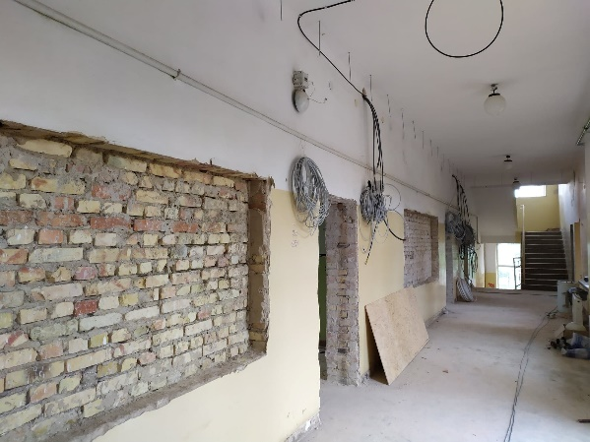 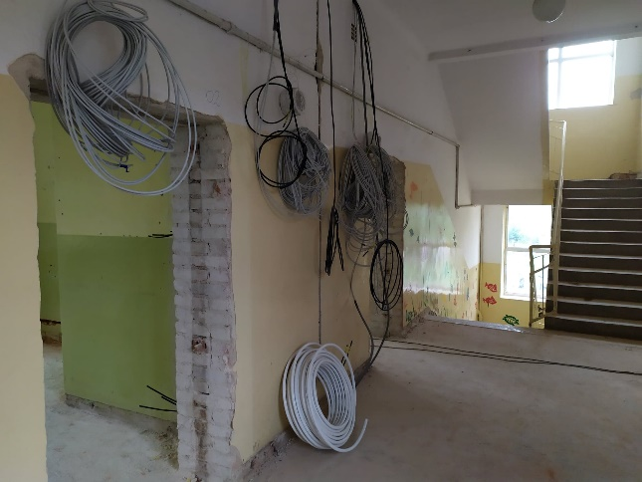

**Remont i przebudowa budynków Szkoły Podstawowej im. Kardynała Stefana Wyszyńskiego w Kuleszach Kościelnych**

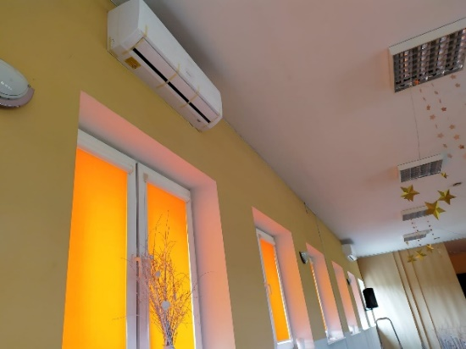 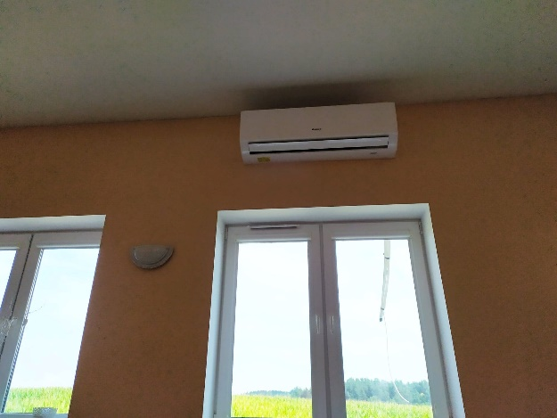

**Dostawa i montaż klimatyzacji w Centrum Edukacyjno-Kulturalnym Wsi w Kuleszach Kościelnych**

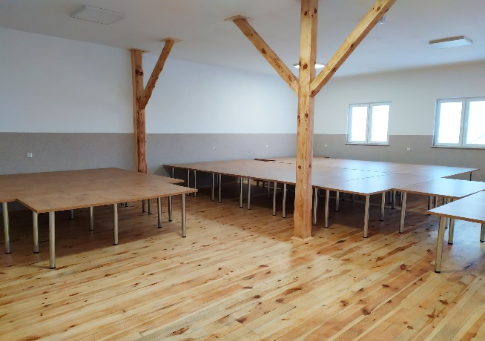 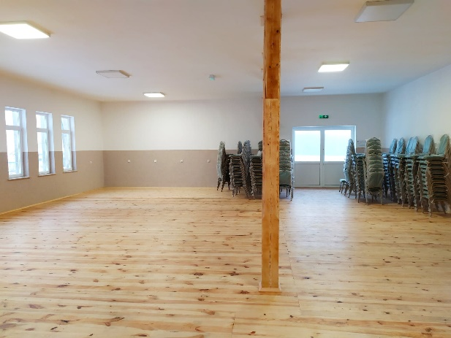

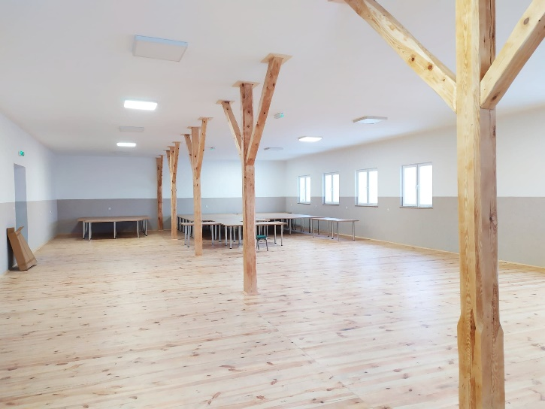

**Utworzenie Centrum Integracji i Kultury w miejscowości Gołasze Mościckie**

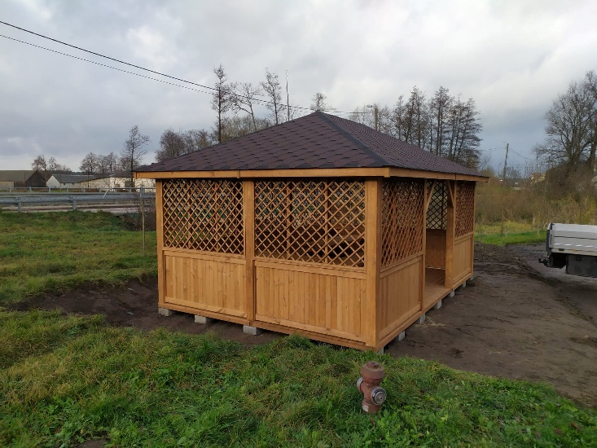

**Zakup altany do miejscowości Nowe Grodzkie w ramach**

**„ KONKURSU PREFREKWENCYJNEGO W WYBORACH PRZEZYDENTA RP DLA GMIN Z WOJEWÓDZTWA PODLASKIEGO”**

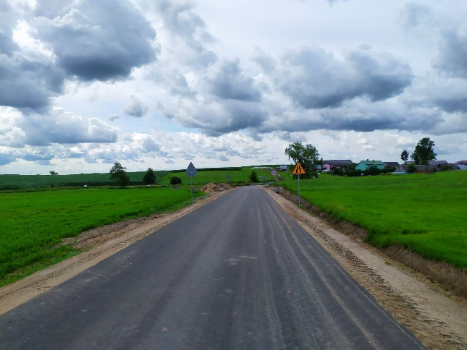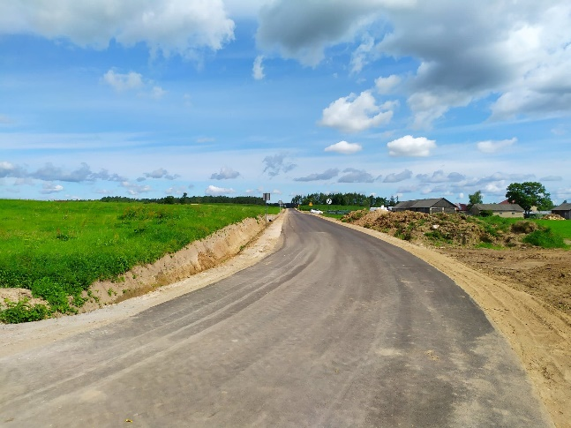

**Przebudowę drogi gminnej (asfalt) Stare Grodzkie – Grodzkie Szczepanowięta**

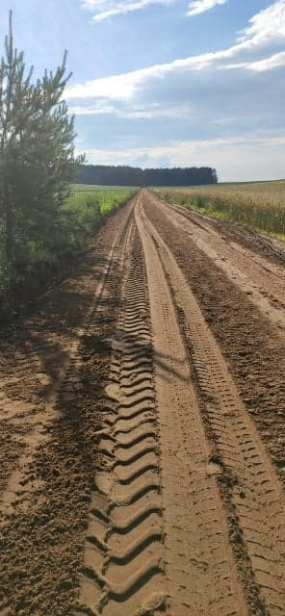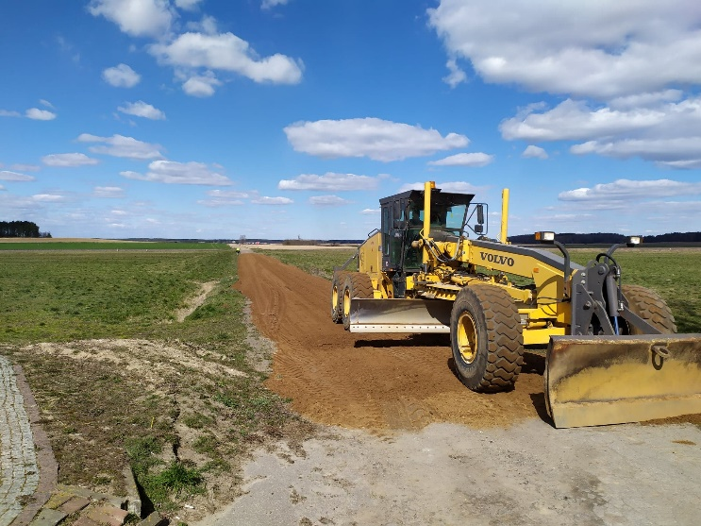

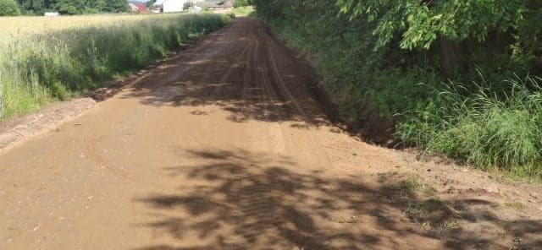

**Remont dróg dojazdowych do pól**

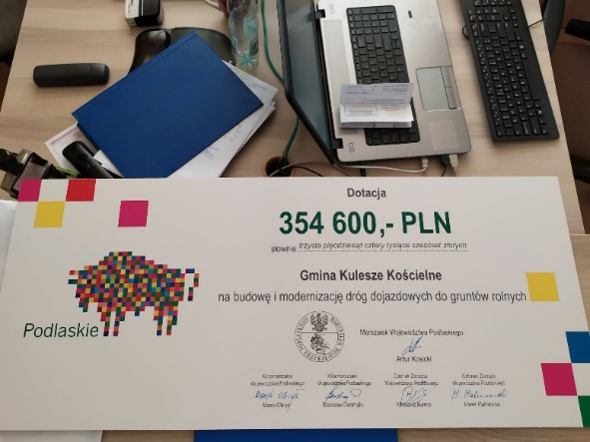

**Remont drogi gminnej Stare Grodzkie**

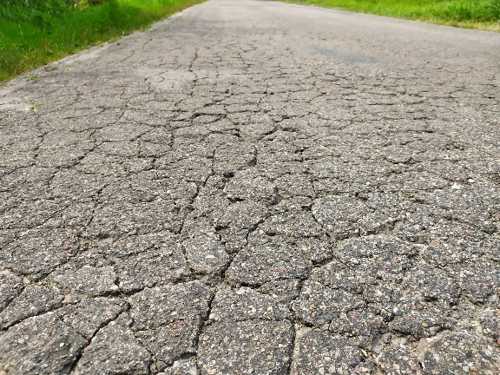 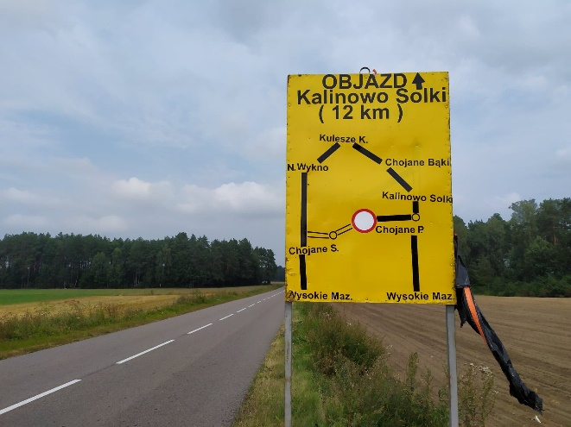

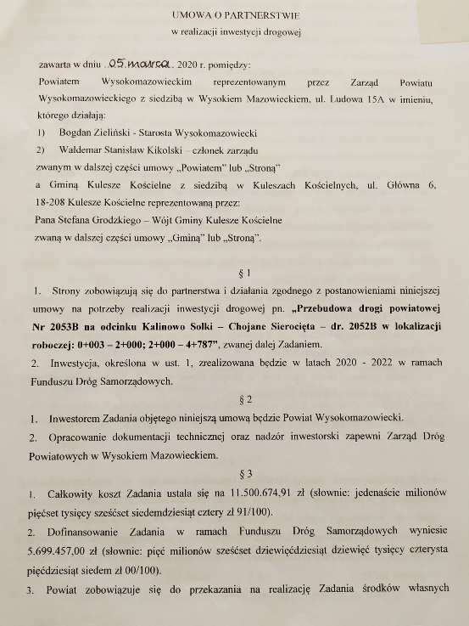

**Wspólpraca z powiatem wysokomazowieckim:**

**Przebudowa drogi powiatowej Nr 2053B**

**na odcinku Kalinowo Solki – Chojane Sierocięta**

1. **GOSPODARKA MIESZKANIOWA I KOMUNALNA NA TERENIE GMINY KULESZE KOŚCIELNE**

**Na początku 2020 roku zasób mieszkaniowy gminy obejmował następujące mieszkania:**

**1)** W Kuleszach Kościelnych przy ul. Głównej 6 – w budynku znajdują się 4 mieszkania, o powierzchni [64,56 m2], [57,00 m2], (45,72 m2), [63,48 m2] (łączna powierzchnia mieszkań w tym budynku to 230,76 m2), o przeciętnej liczbie izb 3,

**2)** W Kuleszach Kościelnych przy ul. Pięknej 8 – w budynku znajdują się 3 mieszkania, o powierzchni [64,56 m2], [60,34 m2], [70,74 m2] (łączna powierzchnia mieszkań w tym budynku to 195,81 m2), o przeciętnej liczbie izb 3,

**3)** W Kuleszach Kościelnych przy ul. Głównej 2 – w budynku znajdują się 3 mieszkania, o powierzchni [56,60 m2], [56,60 m2], [56,60 m2] (łączna powierzchnia mieszkań w tym budynku to 169,80 m2), o przeciętnej liczbie izb 2,

**4)** W Nowych Grodzkich–w budynku znajduje się 1 mieszkanie, o powierzchni 78,30 m2, o przeciętnej liczbie izb 3.

**Łącznie w zasobie gminy znajdowało się, na dzień 1 stycznia 2020 r., 11 mieszkań, na dzień 31 grudnia 2020 r. nie było zmian.**

Przeciętna powierzchnia użytkowa mieszkania wynosiła 59,77 m2, a ogółem, w przeliczeniu na jednego mieszkańca gminy – 0,21 m2. Niewykorzystanych było 0 mieszkań.

**W roku 2020:**

- nie dokonano sprzedaży mieszkań, znajdujących się wówczas w zasobie gminy,

- nie wszczęto postępowań eksmisyjnych, dotyczących opuszczenia lokali mieszkalnych, będących w zasobach gminy,

- nie było zaległości w opłatach za mieszkania będące w zasobie gminy,

- dokonano remontu mieszkań, znajdujących się na terenie Gminy przy ul. Głównej 2 (wymiana instalacji elektrycznej),

- nie wypłacono dodatków mieszkaniowych.

Na dzień 1 stycznia 2020 r. w 100 % mieszkań będących w zasobie gminy były toalety.

Na początku 2020 r. na mieszkanie z zasobu gminy oczekiwało 0 osób, zaś pod koniec 2020 r. 0 osób. Średni czas oczekiwanie na otrzymanie mieszkania wynosił w 2020 r. 12 miesięcy. Względem lat poprzednich, czas oczekiwania wzrósł, gdyż nie zwolniło się żadne mieszkanie.

1. **ZADANIA OBRONNE**

Dokonano przeglądu i aktualizacji ,,Planu Akcji Kurierskiej”. Opracowano plan i program szkolenia obronnego na 2020 r. Szkolenie nie odbyło się ze względu na panującą epidemię. Zawarto umowę na utrzymanie i konserwację agregatu prądotwórczego. W ramach umowy wykonano przegląd, a kosztami z tym związanymi obciążono Podlaski Urząd Wojewódzki   
w Białymstoku. Opracowano i uzgodniono ,,Plan działania w zakresie obrony cywilnej   
w Gminie Kulesze Kościelne na rok 2020”.

1. **OCHRONA PRZECIWOŻAROWA**

Na terenie Gminy Kulesze Kościelne funkcjonują 4 jednostki OSP, 1 z nich włączona jest do Krajowego Systemu Ratowniczo - Gaśniczego.

W 2020 roku na utrzymanie jednostek przeznaczono kwotę 739 686,73 zł, w tym 122 265,00 zł z dotacji Funduszu Sprawiedliwości.

Środki te zostały przeznaczone na ubezpieczenie strażaków ratowników, badania okresowe, ekwiwalent za udział w działaniach ratowniczych i szkoleniach, wypłatę wynagrodzenia dla kierowców zatrudnionych na podstawie umowy o pracę oraz umów zleceniach w jednostkach OSP, utrzymanie w sprawności pojazdów i sprzętu będącego na wyposażeniu jednostek oraz remontu strażnic, dofinansowaniu zakupu dwóch nowych samochodów ratowniczo – gaśniczych dla jednostki OSP w Kuleszach Kościelnych tj.:

średni samochód ratowniczo- gaśniczy Renault – nagroda w ramach profrekwencyjnej akcji „Bitwa o wozy” podczas Wyborów Prezydenckich, został sfinansowany ze środków:

**Komendy Głównej Państwowej Straży Pożarnej** – 400 000,00 zł,

**Ministerstwa Spraw Wewnętrznych i Administracji –** 400 000,00 zł

**budżetu Gminy Kulesze Kościelnych**  – 3 682,00 zł

średni samochód ratowniczo-gaśniczy  MAN, którego zakup został sfinansowany ze środków:

**Komendy Głównej Państwowej Straży Pożarnej** – 180 000,00 zł,

**Ministerstwa Spraw Wewnętrznych i Administracji** – 380 000,00 zł

**Funduszu Sprawiedliwości** – 122 265,00 zł,

**Gminy Kulesze Kościelne**  – 192 874,99 zł

Za udział w akcjach ratowniczych oraz szkoleniach w 2020 roku wypłacono ekwiwalent   
w kwocie 6 447,95 zł.

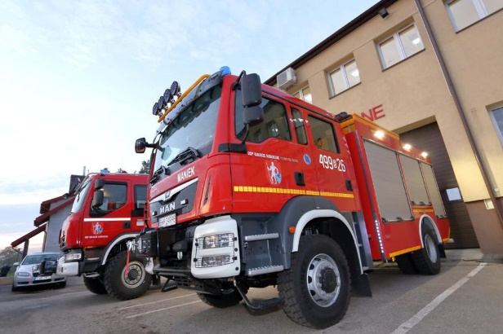 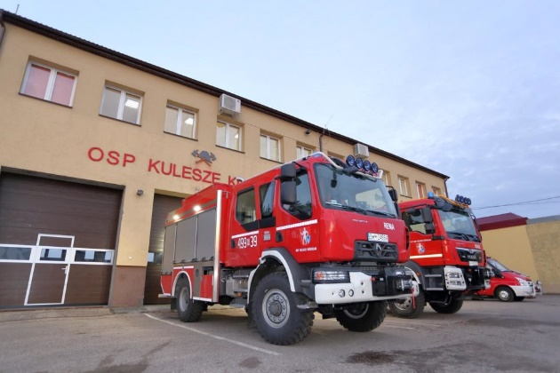

1. **SPRAWY OBYWATELSKIE**

Do Urzędu Gminy w Kuleszach Kościelnych w 2020 roku wpłynęło 21 wniosków o udzielenie informacji publicznej.

**Wnioski o udzielenie informacji publicznej dotyczyły:**

- wykazu sołtysów z terenu gminy Kulesze Kościelne,

- informacja publiczna dotycząca obowiązującej w Gminie umowy o świadczenie usług prawnych,

- informacja publiczna dotycząca raportu o stanie gminy,

- informacja publiczna dotycząca korzystania z usług podmiotu zewnętrznego w zakresie świadczenia usługi Inspektora Ochrony Danych,

- informacja publiczna dotycząca kto był wójtem w gminie w kadencjach 1990-1994, 1994-1998, 1998-2002,

- wniosek o informacje publiczną wraz z petycja w sprawie obrotu gotówkowego,

- informacja publiczna w sprawie struktury zatrudnienia (polityka senioralna),

- informacja publiczna czy zostały przekazane informacje o wyborcach Poczcie Polskiej S.A.,

- udostępnienie informacji w sprawach zasady funkcjonowania organów władzy publicznej,

- wniosek o udzielenie informacji publicznej w zakresie wymiaru podatków lokalnych na terenie gminy Kulesze Kościelne,

- informacja publiczna dotycząca liczby wydanych decyzji ustalających zobowiązania podatkowe w latach 2017- 2019,

- informacja publiczna – ankieta dotycząca systemu EZD,

- wniosek o dostęp do informacji publicznej dotyczący przeprowadzonego audytu Strony Internetowej,

- informacja publiczna dotycząca audytu wewnętrznego,

- udostepnienie informacji publicznej w zakresie systemów dla sygnalistów oraz sposobu zgłaszania nieprawidłowości w urzędzie,

- informacja publiczna dotycząca czy Urząd Gminy korzysta z usług osób fizycznych lub podmiotów prowadzących działalność gospodarcza w zakresie świadczenia obsługi prawnej,

- informacja publiczna dotycząca rozwiązań cyfrowych jakie urząd oferuje mieszkańcom,

- informacja publiczna dotycząca nazwy podmiotu dostarczającego system informacji prawnej,

- informacja publiczna o ilości planowanych do utworzenia w roku 2020 bądź 2021 nowych miejsc wychowania przedszkolnego podlegających pod gminę,

- udzielenie informacji odnośnie szczegółów najkorzystniejszej oferty, zawartych   
w załącznikach do protokołów z postepowania przetargowego dotyczącego dostawy notebooków,

- informacja publiczna odnośnie zamówienia lub poszukiwania wykonawców na 2021 rok

w zakresie pełnienia funkcji Inspektora Ochrony Danych,

- udostepnienie informacji dot. aktualnych imion, nazwisk i adresów Sołtysów z Gminy Kulesze Kościelne.

1. **WSPÓŁPRACA Z ORGANIZACJAMI POZARZĄDOWYMI**

Rada Gminy Kulesze Kościelne Uchwałą Nr X/52/2019 z dnia 20 grudnia 2019 roku przyjęła program współpracy Gminy Kulesze Kościelne z organizacjami pozarządowymi   
oraz innymi podmiotami wymienionymi w art. 3 ust 3 ustawy z dnia 24 kwietnia 2003 roku   
o działalności pożytku publicznego i o wolontariacie na 2020 rok, zwany dalej „Programem”.

Celem głównym przyjęcia Programu było budowanie partnerstwa pomiędzy Gminą Kulesze Kościelne, a organizacjami pozarządowymi i innymi podmiotami prowadzącymi działalność pożytku publicznego, służącego rozpoznawaniu i zaspokajaniu potrzeb mieszkańców oraz wzmacnianie roli aktywności obywatelskiej w rozwiazywaniu problemów lokalnych. Współpraca Gminy Kulesze Kościelne z organizacjami pozarządowymi oraz podmiotami,   
o których mowa w art. 3 ust. 3 ustawy w 2020 roku realizowana była w formie finansowej   
i pozafinansowej

**Współpraca finansowa:**

W 2020 roku dokonano wsparcia finansowego priorytetowych zadań publicznych określonych w § 6 Programu, w obszarze **kultury i sportu.** Na realizację zadania pn. Szkolenie i prowadzenie drużyn młodzieżowych i drużyny seniora piłki nożnej oraz sekcji kolarskiej dzieci, Klub Sportowy Kulesze Kościelne otrzymał dotację w wysokości 27 000,00 zł.   
Zadanie polegało na prowadzeniu zajęć, treningów dla drużyn młodzieżowych i drużyny seniora piłki nożnej oraz sekcji kolarskiej dzieci. Treningi sekcji kolarskiej odbywały się 3 razy w tygodniu po 120 minut, piłki nożnej 1 raz w tygodniu dla każdej kategorii wiekowej po 60 minut. Zadaniem objętych było 27 dzieci w wieku 6-18 lat (sekcja kolarska) i 21 dzieci (sekcja piłki nożnej) oraz 31 osób dorosłych w kategorii senior piłki nożnej. W ramach realizacji zadania dokonano zakupu: banerów powlekanych, 36 szalików, koszulek kolarskich, spodenek na szelkach, bluz kolarskich, kominów kolarskich, zakupiono również piłki nożne, znaczniki, ubezpieczenie grupowe piłkarzy i ubezpieczenie grupowe drużyny kolarskiej

**Współpraca pozafinansowa:**

Dobra współpraca, wymiana informacji i udział w przedsięwzięciach będących podstawą prawidłowego diagnozowania problemów i potrzeb mieszkańców gminy, trendów i zasad współpracy oraz identyfikowania możliwości pozyskiwania zewnętrznych środków finansowych, są podstawą do wytyczania celów i działań w programie współpracy z sektorem pozarządowym na kolejne lata. W 2020 roku w ramach współpracy pozafinansowej organizacje pozarządowe mogły liczyć na pomoc ze strony pracowników urzędu w zakresie realizacji zadań statutowych, informowano o możliwościach pozyskania środków, konsultowano projekt Programu na 2021 rok, nieodpłatnie udostępniano gminne lokale, obiekty sportowe i sprzęt sportowy.

**W roku 2020 w gminie Kulesze Kościelne aktywnie działały następujące stowarzyszenia oraz instytucje:**

- Koło Gospodyń Wiejskich „Kulesianki”,

- Klub Sportowy KS Kulesze Kościelne,

- Koło Gospodyń Wiejskich „Rozsmakuj się w Chojanym”,

- Gminna Rada Seniora,

- Ochotnicza Straż Pożarna w Kuleszach Kościelnych,

- Ochotnicza Straż Pożarna w Nowych Grodzkich,

- Ochotnicza Straż Pożarna w Nowym Wyknie,

- Ochotnicza Straż Pożarna w Gołaszach Mościckich,

1. **OCHRONA ZDROWIA**

**Na terenie gminy funkcjonują 2 podmioty lecznicze:**

**1)** Niepubliczny Zakład Opieki Zdrowotnej „PULS” Topolski, Olędzka spółka jawna.

**2)** Niepubliczny Zakład Opieki Zdrowotnej M- Dent. – Monika Plewik.

W gminie funkcjonuje jeden punkt apteczny, w którym zatrudniony jest technik farmacji.

1. **PROFILAKTYKA I ROZWIĄZYWANIE PROBLEMÓW ALKOHOLOWYCH**

Rada Gminy uznając trzeźwość za niezbędny warunek moralnego dobra społeczności gminnej co roku uchwala Gminny Program Profilaktyki i Rozwiązywania Problemów Alkoholowych. W programie zawarte są działania związane z profilaktyką i rozwiązywaniem problemów alkoholowych które realizowane są przez GKRPA.

Do **Gminnej Komisji Rozwiązywania Problemów Alkoholowych w Kuleszach Kościelnych** wpłynęło 12 wniosków o rozpoczęcie czynności zmierzających do podjęcia leczenia odwykowego w tym 8 wniosków od Kierownika Posterunku Policji w Sokołach   
w związku z interwencją, gdzie wywołana była awantura pod wpływem alkoholu.

Z informacji Komisariatu Policji w Sokołach wynika, że w roku 2020 na ternie gminy Kulesze Kościelne stwierdzono:

- 215 interwencji policyjnych, w tym 74 z udziałem osób nietrzeźwych,

- 85 wybroczeń, w tym 49 z udziałem osób nietrzeźwych,

- 38 przestępstw, w tym 15 z udziałem osób nietrzeźwych,

- nie odnotowano doprowadzenia w celu wytrzeźwienia do pomieszczenia dla osób zatrzymanych w Komendzie Powiatowej Policji,

- 1 osobę po spożyciu alkoholu doprowadzono do miejsca zamieszkania w celu wytrzeźwienia,

- 6 zatrzymanych kierowców w stanie po spożyciu alkoholu lub w stanie nietrzeźwości.

Na dzień 31 grudnia 2020 r. 12 podmiotów posiadało zezwolenia na sprzedaż napojów alkoholowych.

1. **OCHRONA ŚRODOWISKA**

**W 2020 roku:**

- nie odnotowano dni, w których przekroczone zostały 24-godzinny poziom dopuszczalny dla pyłu PM10,

- brak danych od mieszkanek i mieszkańców narażonych na hałas drogowy, według ministerialnych przedziałów przekroczeń,

- w 2020 r. udział ścieków oczyszczonych w ściekach wymagających oczyszczenia (gmina i szkoła) wynosił 100 %, pod koniec roku nie uległ zmianie,

- w roku 2020 na terenie gminy nie istniało legalnie działające wysypisko odpadów komunalnych. W ciągu 2020 r. nie odnotowano wystąpienia dzikich wysypisk, - nie stwierdzono pożarów wysypisk,

Na dzień 31 stycznia 2020 r. na 1 mieszkańca/mieszkankę gminy przypadało około 89 kg selektywnie zebranych odpadów komunalnych oraz około 183 kg zmieszanych odpadów komunalnych.

W gminie funkcjonują następujące zakłady szczególnie uciążliwe dla środowiska: Wytwórnia Mas Bitumicznych.

Emisja zanieczyszczeń nie była mierzona.

1. **EDUKACJA**

W Gminie Kulesze Kościelne działalność edukacyjną prowadzi placówka publiczna Szkoła Podstawowa im. Kardynała Stefana Wyszyńskiego w Kuleszach Kościelnych obejmująca:

- oddziały przedszkolne z dziećmi w wieku 5-6 lat,

- klasy I-VIII,

Ponadto w obiektach szkoły funkcjonuje Punkt Przedszkolny z dwiema grupami przedszkolnymi utrzymywany ze środków finansowych budżetu Gminy Kulesze Kościelne, do którego łącznie uczęszcza **45** dzieci w wieku 3-4 lat. Opieką przedszkolną objęto dzieci przez 5 godzin dziennie. Zajęcia prowadziły 2 zatrudnione w szkole nauczycielki wspomagane przez opiekunki dziecięce. Dodatkowe zajęcia realizowane w ramach projektu „W Krainie Wiedzy i Zabawy” współfinansowanego przez EFS wydłużają opiekę przedszkolną do 6,5 godzin dziennie.

Organizację szkoły, oddziałów przedszkolnych oraz punktu przedszkolnego w roku szkolnym 2020/2021 obrazuje poniżej zamieszczona tabela:

|  |  |  |  |  |  |  |  |  |  |  |
| --- | --- | --- | --- | --- | --- | --- | --- | --- | --- | --- |
| Klasa | „0” | I | II | III | IV | V | VI | VII | VIII | Razem |
| Oddz.przedsz. | 50 | - | - | - | - | - | - | - | - | **50** |
| Klasy I-VIII | - | 28 | 23 | 26 | 28 | 11 | 32 | 41 | 29 | **218** |
| Liczba oddziałów | 2 | 2 | 1 | 2 | 2 | 1 | 2 | 2 | 2 | **16** |

**Wydatki na oświatę**

Wydatki gminy na oświatę wynosiły 4 024 803,92 złotych, z czego 2 337 808,00 zł. tj. 58,09 %) pokryte zostało z subwencji oświatowej przekazanej z budżetu państwa. Na prowadzenie Punktu Przedszkolnego gmina wydała 208 394,78 złotych.

**Zatrudnienie w szkole w roku szkolnym na dzień 1 września 2020 r.**

1. Kadra pedagogiczna – 33 nauczycieli w tym 2 osoby niepełnozatrudnione. W skład zespołu nauczycielskiego wchodzą : dyrektor, wicedyrektor, nauczyciele prowadzący zajęcia w klasach I-VIII i oddziałach przedszkolnych oraz 2 nauczycielki prowadzące zajęcia w Punkcie Przedszkolnym.

2. Pracownicy administracji – 3 osoby (3etaty),

3. Pracownicy obsługi – 10 osób ( 10 etatów), w tym: intendent - 1, kucharki – 2 konserwator – 1, sprzątaczki – 4, opiekunki dzieci w Punkcie Przedszkolnym – 2 (2 etaty).

W stosunku do ubiegłego roku szkolnego nie nastąpiły istotne zmiany w zatrudnieniu kadry pedagogicznej. Poziom zatrudnienia nauczycieli wynika przede wszystkim z liczby oddziałów i godzin zajęć obowiązkowych oraz organizacji pracy świetlicy, biblioteki oraz zajęć pozalekcyjnych a pracowników administracji i obsługi ze specyfiki działalności szkoły i funkcjonowania stołówki.

**Stypendia Wójta Gminy Kulesze Kościelne:**

Wójt Gminy Kulesze Kościelne przyznał stypendium za wyniki w nauce w 2020 roku dla 6 uczniów. Stypendia w wysokość 100,00 zł miesięcznie dla jednego ucznia zostały przyznane z racji uzyskania tytułu laureata lub finalisty w konkursach przedmiotowych na szczeblu wojewódzkim lub ogólnopolskim.

**Udział szkoły w projektach edukacyjnych:**

- realizacja **projektu edukacyjnego „W krainie wiedzy i zabawy”** w ramach RPO – zajęcia dla dzieci przedszkolnych wspomagające rozwój, rozwijające, specjalistyczne, wyjazdy do kina, teatru, wycieczki, koncerty muzyczne, spotkania literackie, sprzęt i wyposażenie TIK, różnorodne pomoce dydaktyczne, szkolenia dla nauczycieli, warsztaty dla rodziców

**- program** **„Szkolny Klub Sportowy”** – dodatkowe zajęcia sportowe dla klas IV-VIII, finansowany przez Podlaski Związek Sportowy,

- szkoła otrzymała zestawy 15 i 18 komputerów osobistych w ramach programu „**Zdalna Szkoła”** i „**Zdalna szkoła +”**  przeznaczonych do wypożyczania dla uczniów i nauczycieli.

1. **BIBLIOTEKI**

Na terenie gminy funkcjonują dwie biblioteki tj.: Gminna Biblioteka Publiczna oraz Biblioteka Szkolna, które w pełni zaspokajają potrzeby czytelników gminy.

**Biblioteka szkolna.**

Biblioteka Szkolna liczy obecnie 10 780 woluminów, w 2020 roku zakupiono 1031 podręczników szkolnych na łączną kwotę 17 772,52 złotych, które są wypożyczane na cały rok szkolny dla uczniów poszczególnych klas.

Stan czytelnictwa w Szkole Podstawowej w roku szkolnym 2019/20 wyniósł 6,74 przeczytanych książek na jednego ucznia co ma bezpośredni związek z trwającą pandemią COVID-19 . W tym okresie uczniowie korzystali z biblioteki z zachowaniem reżimu sanitarnego a także zasobów lektur dostępnych on-line.

**Gminna Biblioteka Publiczna:**

Biblioteka Publiczna Gminy Kulesze Kościelne jest instytucją lokalną powołaną Uchwałą Rady Gminy Kulesze Kościelne Nr 164/XXXIII/05 z dnia 30 grudnia 2005 roku i finansowaną przez samorząd. Zobowiązana jest do wykonywania określonych usług oraz spełniania oczekiwań   
i potrzeb użytkowników. Dochodami w 2019 roku była dotacja z budżetu gminy w kwocie 130.488,56 złotych z kwoty tej 2.000 złotych to środki pozyskane z innych źródeł na zakup nowości wydawniczych z dotacji. Ministerstwa Kultury i Dziedzictwa Narodowego.   
Wydatki zrealizowano w kwocie 128.466 złotych w kwocie tej znajdują się wydatki związane z wypłatą wynagrodzeń składników pochodnych, zakup niezbędnych materiałów i usług do sprawnego funkcjonowania tej jednostki. Na dzień 31 grudnia 2020 instytucja ta nie posiada żadnych zobowiązań ani należności.

Księgozbiór na dzień 1 stycznia 2020 r. wynosił 14114 woluminów, zaś na koniec roku- 14195 woluminów. W przeliczeniu na 100 mieszkańców łączna liczba woluminów wynosiła 4,53 na dzień 1 stycznia 2020 r. oraz 4,62 wol. na dzień 31 grudnia 2020 r.

**Liczba zakupionych książek w 2020 r. – 297 wol.**

Zakup opiera się na analizach potrzeb środowiska i jest zgodny z jego potrzebami. Woluminy są kupowane przede wszystkim z dotacji organizatora, przy czym nadal jest kontynuowane korzystanie z Wieloletniego Programu: ,,Narodowy Program Rozwoju Czytelnictwa” dotującego zakup nowości wydawniczych. W roku 2020 nakłady na zakup nowości były nieco niższe, dlatego też wskaźnik zasobności księgozbioru uległ zmniejszeniu.

W 2020 r. zostało wycofanych na skutek zniszczenia 224 wol.

Wydatki na materiały biblioteczne (zakup zbiorów, prenumerata czasopism) w 2020 r. 7 234,00 zł, w tym wydatki na zakup książek w 2020 r. – 6 661,00 zł.

Biblioteka prenumeruje 2 czasopisma: ,,Gazeta Współczesna’’ i ,,Kontakty’’, które są udostępniane czytelnikom na miejscu.

Biblioteka nie posiada katalogu on-line, będącego źródłem informacji o zasobach, audiobooków i zbiorów elektronicznych oraz nie umożliwia wypożyczania płyt CD i DVD.

**Czytelnicy:**

Liczba czytelników zarejestrowanych w 2020 r. – 100 osób ( w 2019 r.- 115 osób, mniej o 15 osób ).

W roku 2020 czytelnicy mieli utrudniony dostęp do biblioteki. W związku z panującą pandemią 3 razy w ciągu roku działalność bibliotek była zawieszana przez Ministerstwo, a w bibliotekach panowały specjalne zasady funkcjonowania w trakcie pandemii i należało przestrzegać reżimu sanitarnego. Kawiarenka internetowa i czytelnia ze względu na epidemię od marca do końca roku były nieczynne.

**Wykorzystanie zbiorów:**

- liczba wypożyczeni na zewnątrz w 2020 r. – 4688 wol. ( w 2019 r. – 6365 wol.),

- liczba egzemplarzy udostępnionych na miejscu w 2020 r.- 30 wol. ( w 2019 r.- 238 wol.),

- liczba udostępnionych czasopism bieżących w 2020 r. – 34 egzemplarze,

Wydatki bieżące na upowszechnianie czytelnictwa i prowadzenie Gminnej Biblioteki Publicznej oraz Centrum Edukacyjno- Kulturalnego Wsi, które ma pod swoją opieką wyniosły w 2020 r. –128 466 zł.

**Informatyzacja:**

Biblioteka jest wyposażona w komputery. W 2020 r. ich liczba wynosiła - 6 komputerów , w tym dostępnych dla użytkowników – 3. Biblioteka oferuje czytelnikom korzystanie z komputerów podłączonych do Internetu, przewodowego oraz korzystanie z Internetu bezprzewodowego. Biblioteka nie posiada katalogu on-line, jednakże poprzez stronę : www.szukamksiążki.pl, istnieje możliwość sprawdzenia czy dany wolumin jest dostępny w księgozbiorze. Biblioteka posiada własną stronę www: biblioteka.kuleszek.pl umożliwiającą zamieszczanie aktualnych informacji. Wszystkie informacje udostępniane są na stronie internetowej Urzędu Gminy pod adresem: www.kuleszek.pl.

W lokalu poza biblioteką znajduje się czytelnia, sala konferencyjna oraz siłownia.

Powierzchnia użytkowa biblioteki wynosi 120 m2, liczba miejsc dla czytelników – 10. Umożliwia wolny dostęp do półek. Obiekt biblioteczny nie jest przystosowany do obsługi grup specjalnych użytkowników: osób poruszających się na wózkach inwalidzkich, osób niewidzących i słabowidzących. Biblioteka jest czynna 5 dni w tygodniu (od pn. do pt.) w godz. 10.00 – 18.00. W 2020 r. na stanowisku bibliotekarskim zatrudniona była 1 osoba.

Korzystać z siłowni i innych ofert świetlicy można w godz. pracy biblioteki, a w poniedziałki, środy i piątki świetlica jest czynna do godz. 20.00 . Opiekun świetlicy jest dostępny przez 3 dni w tygodniu. Struktura zatrudnienia nie uległa zmianie.

**Oferta i udział w imprezach bibliotecznych:**

W 2020 r. biblioteka ze względu na panującą pandemię przez długi okres czasu była niedostępna dla czytelników, a nawet po otwarciu i wznowieniu jej działalności panował reżim sanitarny, który ograniczał i uniemożliwiał organizowanie imprez kulturalnych.

Biblioteka współpracuje ze szkołą oraz Centrum Kulturalno - Edukacyjnym Wsi, co powoduje rozwój oferty kulturalnej, możliwość zajęć dla osób indywidualnych, rodzin.

**Przy gminnych jednostkach kultury funkcjonują następujące grupy artystyczne, koła, kluby:**

- Koło Gospodyń Wiejskich ,,Kulesianki’,

- Klub Seniora ,,Młodzi duchem”,

- grupy taneczne ,,Cosmo’’, ,,Magnetic” oraz ,,Magnusie’’.

W ramach ich działalności organizowane są zajęcia pieśni i tańca, muzyczno – instrumentalne, ludowe, wokalne, które można zaklasyfikować jako: plastyczne, taneczne, muzyczne, informatyczne, edukacyjne, turystyczne i sportowo- rekreacyjne, dyskusyjne i wiele innych.

**Cele na kolejny rok:** kontynuacja zachęcania do czytelnictwa, zakup nowości bibliotecznych, zwiększona selekcja materiałów, planowany zakup nowych regałów bibliotecznych (powierzchnia jest niewielka i aby promować czytelnictwo niezbędne są półki na nowości wydawnicze i możliwość ich eksponowania). Udział w lokalnych imprezach, współudział w ich organizowaniu.

1. **POMOC SPOŁECZNA**

Ośrodek Pomocy Społecznej w Kuleszach Kościelnych stanowi podstawową jednostkę organizacyjną Gminy Kulesze Kościelne w zakresie wspierania osób i rodzin w wysiłkach zmierzających do przezwyciężenia trudności życiowych, których nie są one w stanie pokonać wykorzystując własne uprawnienia, zasoby i możliwości. Do zadań Ośrodka należy przede wszystkim podejmowanie działań zmierzających do życiowego usamodzielnienia osób i rodzin oraz ich integracji ze środowiskiem lokalnym.

Od wielu lat zauważalna jest zmiana wizerunku pomocy społecznej. Łączy się to   
z rozwojem pracy socjalnej, która skupia się na budowaniu lokalnego systemu wsparcia. Dzisiejsza pomoc społeczna to system zabezpieczenia społecznego, który przejawia się nie tylko poprzez wsparcie finansowe, ale także poprzez szukanie nowych rozwiązań w środowisku zamieszkania klientów pomocy społecznej. Nadmienić należy, że obszar i zakres działania pracownika socjalnego uległ zmianie, a Ośrodek Pomocy Społecznej stanowi swoistą „trampolinę” do wyjścia z kryzysu. Praca socjalna stała się rodzajem interwencji oraz profilaktyki ale obejmuje również długofalowe działania na rzecz osób i rodzin potrzebujących wsparcia. Pracownicy socjalni posiadają wiedzę na temat funkcjonowania środowiska lokalnego, współpracują, a także podejmują działania z innymi jednostkami i podmiotami na rzecz niwelowania problemów społecznych. Współczesny pracownik socjalny boryka się zarówno z problemami rodzin w zakresie funkcji opiekuńczo – wychowawczych, rozpadu więzi, konfliktów rodzinnych, uzależnień, a także z samotnością osób starszych, schorowanych i niepełnosprawnych. Wszystkie wskazane problemy mogą generować proces marginalizacji   
i wykluczenia społecznego

Podstawowym aktem prawnym warunkującym działalność Ośrodka Pomocy Społecznej jest ustawa z dnia 12 marca 2004 roku o pomocy społecznej (Dz. U. z 2020 r. poz. 1876), która określa zarówno zasady i formy realizacji zadań z zakresu pomocy społecznej, jak i wymogi dotyczące zatrudnienia pracowników socjalnych oraz ich kwalifikacje.

Działania Ośrodka opierają się również na dokumentach programowych określających długofalowe działania w kierunku niwelowania problemów społecznych. Do powyższych dokumentów należą:

• „Strategia Rozwiązywania Problemów Społecznych w Gminie Kulesze Kościelne na lata 2017 – 2024”,

• „Gminny Program Przeciwdziałania Przemocy w Rodzinie oraz Ochrony Ofiar Przemocy   
w Rodzinie na lata 2018-2022”

• „Gminny Program Wspierania Rodziny na lata 2018-2020”

• ,,Program Aktywności Lokalnej na lata 2017- 2020”

W 2020 roku z pomocy ośrodka w postaci świadczeń przyznanych w ramach zadań zleconych i zadań własnych zgodnie z ustawą o pomocy społecznej skorzystało łącznie 50 rodzin tj. 206 osób w rodzinach bez względu na rodzaj, formę oraz źródło finansowania. Świadczeniem w formie pracy socjalnej zostało objętych 131 osób. Ośrodek Pomocy Społecznej w 2020 r w dziale pomocy społecznej wydatkował kwotę **115 629 zł w tym:**

- zasiłki stałe- **13 750,44 zł**- zasiłki okresowe- **58 980,04 zł**- zasiłki celowe- **12 150,00 zł**- zasiłki celowe na pokrycie wydatków powstałych w wyniku zdarzenialosowego **4000, 00 zł**- posiłek w domu i w szkole- **28 600, 60 zł.**

Karta Dużej Rodziny to system zniżek, dodatkowych uprawnień dla rodzin 3+ zarówno w instytucjach publicznych jak i firmach prywatnych. Od 1 stycznia 2019 roku upoważniająca do wielu zniżek Karta Dużej Rodziny przysługuje także rodzicom, którzy mają lub mieli   
w przeszłości na utrzymaniu co najmniej troje dzieci bez względu na ich wiek w chwili składania wniosku. **W ramach realizacji zadań rządowego programu dla rodzin**Ośrodek Pomocy Społecznej w 2020 r przyjął 37 wniosków o przyznanie Karty Dużej Rodziny oraz wydał 82 Karty.

W 2020 roku Ośrodek Pomocy Społecznej rozpatrzył 33 wnioski dotyczące stypendium socjalnego zakończonych decyzją administracyjną. Kwota przyznanego stypendium wyniosła **31 985 zł.**

Ośrodek Pomocy Społecznej w Kuleszach Kościelnych nie prowadzi placówek interwencyjnych oraz związanych z pomocą społeczną.

OPS Realizuje zadania z zakresu świadczeń rodzinnych i funduszu alimentacyjnego.

**Świadczenia rodzinne obejmują :**

* + - * zasiłek rodzinny oraz dodatki do zasiłku rodzinnego z tytułu :
* urodzenia dziecka
* opieki nad dzieckiem w okresie korzystania z urlopu wychowawczego
* samotnego wychowywania dziecka
* kształcenia i rehabilitacji dziecka niepełnosprawnego
* rozpoczęcia roku szkolnego
* podjęcia przez dziecko nauki poza miejscem zamieszkania – częściowe pokrycie wydatków związanych z zamieszkaniem w miejscowości gdzie znajduje się szkoła
* podjęcia przez dziecko nauki poza miejscem zamieszkania – częściowe pokrycie wydatków związanych z dojazdem do szkoły
  + Jednorazową zapomogę z tytułu urodzenia się dziecka
  + Świadczenie rodzicielskie
  + Świadczenia opiekuńcze:

- zasiłek pielęgnacyjny

- specjalny zasiłek opiekuńczy

- świadczenie pielęgnacyjne

Na 1 stycznia 2020 r. 144 rodziny otrzymywało zasiłki rodzinne na dzieci, a na dzień 31 grudnia 2020 r. 114 rodzin. Liczba dzieci, na które rodzice otrzymywali zasiłek rodzinny, wynosiła na początku roku 332, a na koniec roku 268. Kwota świadczeń rodzinnych w 2020 r. wyniosła 1 134 703 zł, a kwota zasiłków pielęgnacyjnych – 150 872 zł.

**Ogółem w 2020r wydatki w tym zakresie wraz z obsługą zadania wyniosły 1 440 234 zł.**

Celem świadczenia wychowawczego 500+ jest częściowe pokrycie wydatków związanych   
z wychowaniem dziecka, w tym z opieką nad nim i zaspokojeniem jego potrzeb życiowych. Świadczenie wychowawcze przysługuje w wysokości 500 zł miesięcznie na jedno dziecko   
do dnia ukończenia 18 roku życia.

**W 2020 roku realizacja tego zadania wraz z obsługą wyniosła 3 348 196 zł.**

Na początku 2020 r. 282 rodziny pobierało świadczenie wychowawcze, a na koniec 2020 r. – 283 rodziny. Liczba dzieci pobierających świadczenie na początku roku wynosiła 554, na koniec roku 555 dzieci.

Na realizację zadania Dobry Start 300 +, czyli wypłacanym raz w roku wsparciu dla rodzin na zakup wyprawki szkolnej w wysokości 300 zł na dziecko - bez względu na dochód wydatkowano kwotę **112 220,00 zł.**

W 2020 roku Ośrodek Pomocy Społecznej w Kuleszach Kościelnych otrzymał dofinansowanie **850,00 zł** z Ministerstwa Rodziny i Polityki Społecznej na zatrudnienie Asystenta Rodziny. Objęto wsparciem 24 dzieci w 7 rodzinach a prowadzone działania miały na celu pomoc w rozwiązywaniu problemów wychowawczych, wspieraniu rodziców   
w codziennych czynnościach domowych. Łączny koszt realizacji zadania wyniósł **26 716,00 zł.**

W 2020 roku OPS realizował Specjalistyczne Usługi Opiekuńcze dla osób

z zaburzeniami psychicznymi w postaci pomocy logopedy i pedagoga. Koszt tego zadania to **25 920,00 zł**. Uruchomiono usługi opiekuńcze. Opiekunka pracowała z dwoma osobami. Koszt zadania wyniósł **3 624,05 zł.**

Realizowane przez Ośrodek Pomocy Społecznej w Kuleszach Kościelnych zadania statutowe i ponadstandardowe z obszaru szeroko pojętej polityki społecznej, stanowią ważny obszar z punktu widzenia potrzeb i oczekiwań społeczności lokalnej gminy Kulesze Kościelne.

1. **RADA GMINY KULESZE KOŚCIELNE**

**W roku 2020 Rada Gminy podjęła 39 uchwał w sprawach:**

1. Uchwała w sprawie upoważnienia Wójta Gminy Kulesze Kościelne do zaciągnięcia zobowiązania w zakresie wydatków inwestycyjnych przeznaczonych do realizacji   
   w latach 2021- 2022.
2. Uchwała w sprawie pomocy finansowej w formie dotacji celowej dla Powiatu Wysokomazowieckiego.
3. Sześć uchwał w sprawie zmian w budżecie gminy Kulesze Kościelne.
4. Uchwała w sprawie zmian Wieloletniej Prognozy Finansowej Gminy Kulesze Kościelne.
5. Uchwała w sprawie określenia średniej ceny jednostki paliwa w Gminie Kulesze Kościelne w roku szkolnym 2019/2020.
6. Uchwała w sprawie ustalenia wysokości opłaty za wpis do rejestrów żłobków i klubów dziecięcych.
7. Uchwała w sprawie określenia terminu, częstotliwości i trybu uiszczania opłaty   
   za gospodarowanie odpadami komunalnymi.
8. Uchwała w sprawie przyjęcia programu opieki nad zwierzętami bezdomnymi oraz zapobiegania bezdomności zwierząt na terenie Gminy Kulesze Kościelne.
9. Uchwała w sprawie ustalenia wysokości stawek opłaty za zajęcia pasa drogowego dróg dla których zarządca jest Wójt Gminy Kulesze Kościelne, na cele niezwiązane   
   z budową, przebudową, remontem, utrzymaniem i ochrona dróg.
10. Uchwała w sprawie przyznania dotacji celowej na realizacje zadania publicznego.
11. Uchwała w sprawie wyrażenia zgody na zbycie nieruchomości gruntowej.
12. Uchwala w sprawie zasad i trybu nadawania tytułu „Honorowy Obywatel Gminy Kulesze Kościelne” i „Zasłużony dla Gminy Kulesze Kościelne”.
13. Dwie uchwały w sprawie rozpatrzenia petycji.
14. Uchwala w sprawie odwołania Przewodniczącego Rady Gminy.
15. Uchwała w sprawie wyboru Przewodniczącego Rady Gminy.
16. Uchwała w sprawie udzielenia Wójtowi Gminy wotum zaufania.
17. Uchwała w sprawie zatwierdzenia sprawozdania finansowego.
18. Uchwała w sprawie udzielenia Wójtowi Gminy absolutorium z tytułu wykonania budżetu gminy za 2019 rok.
19. Uchwała w sprawie organizacji wspólnej obsługi finansowej i administracyjnej dla Gminnego Ośrodka Pomocy Społecznej w Kuleszach Kościelnych.
20. Uchwała w sprawie określenia średniej ceny jednostki paliwa w Gminie Kulesze Kościelne w roku szkolnym 2020/2021.
21. Uchwała w zmiany uchwały w sprawie powołania Komisji Gospodarki i Rozwoju.
22. Uchwała w sprawie nadania tytułu Honorowego Obywatela Gminy Kulesze Kościelne.
23. Uchwała w sprawie nadania Statutu Gminnej Biblioteki Publicznej w Kuleszach Kościelnych.
24. Uchwała w sprawie wspólnej realizacji projektu pn. „Rozwój e-usług w gminach Związku Gmin Wiejskich Województwa Podlaskiego” w ramach Regionalnego Programu Operacyjnego Województwa Podlaskiego na lata 2014- 2020”.
25. Uchwała w sprawie przyjęcia programu współpracy Gminy Kulesze Kościelne z organizacjami pozarządowymi oraz innymi podmiotami prowadzącymi działalność pożytku publicznego na 2021 rok.
26. Uchwala w sprawie uchwalenia budżetu gminy Kulesze Kościelne na rok 2021.
27. Uchwała w sprawie uchwalenia Wieloletniej Prognozy Finansowej Gminy Kulesze Kościelne.
28. Uchwała w sprawie Gminnego Programu Profilaktyki i Rozwiazywania Problemów Alkoholowych na 2021 rok.
29. Uchwała w sprawie uchwalenia Gminnego Programu Przeciwdziałania Narkomanii na lata 2021- 2023 dla Gminy Kulesze Kościelne.
30. Uchwala w sprawie aktualizacji Strategii Rozwiazywania Problemów Społecznych Gminy Kulesze Kościelne na lata 2016-2024.
31. Uchwała w sprawie uchwalenia planu pracy Rady Gminy.
32. Uchwała w sprawie uchwalenia planu pracy Komisji Rady.
33. Uchwała w sprawie uchwalenia planu pracy Komisji Rewizyjnej.
34. Uchwała w sprawie rozpatrzenia petycji.

Rada Gminy Kulesze Kościelne obradując w 2020 r. na 7 sesjach zwyczajnych oraz jednej Sesji Nadzwyczajnej podjęła łącznie 39 uchwał. Wszystkie uchwały zostały przekazane dla pracowników Urzędu Gminy odpowiedzialnych za ich wykonanie celem realizacji. Uchwał została przekazane do Wydziału Nadzoru i Kontroli Podlaskiego Urzędu Wojewódzkiego w Białymstoku**.** Uchwały dotyczące budżetu i jego zmian, absolutorium oraz Wieloletniej Prognozy Finansowej i jej zmian podlegało nadzorowi Regionalnej Izby Obrachunkowej w Białymstoku. Uchwały stanowiące akty prawa miejscowego opublikowano w Dzienniku Urzędowym Województwa Podlaskiego. Wszystkie uchwały podjęte przez Radę Gminy są publikowane na stronie Biuletynu Informacji Publicznej Gminy Kulesze Kościelne.

W 2020 roku odbyło się 7 zwyczajnych Sesji Rady Gminy Kulesze Kościelne oraz jedna Nadzwyczajna Sesja Rady Gminy:

- w I kwartale 2020 roku odbyła się jedna Sesja Rady Gminy Kulesze Kościelne,

- w II kwartale 2020 roku odbyły się dwie Sesje Rady Gminy Kulesze Kościelne,

- w III kwartale 2020 roku odbyły się dwie Sesje Rady Gminy Kulesze Kościelne

- w IV kwartale 2020 roku odbyły się trzy Sesję Rady Gminy Kulesze Kościelne.

W 2020 roku odbyło się 7 wspólnych posiedzeń Komisji Rady Gminy Kulesze Kościelne.

1. **PODSUMOWANIE**

Raport o stanie Gminy Kulesze Kościelne obejmuje podsumowanie działalności Wójta Gminy w okresie od 1 stycznia do 31 grudnia 2020 rok. Opracowanie zawiera zarówno dane o stanie finansowym, organizacyjnym, jak i o stanie realizacji strategii, programów, polityk i uchwał organu stanowiącego.

Zdając sobie sprawę z ograniczeń, głównie natury finansowej, staramy się racjonalnie gospodarować powierzonym mieniem publicznym oraz tak wydatkować środki, aby zagwarantować mieszkańcom gminy bezpieczeństwo i zaspokojenie życiowych potrzeb. Szczególnej troski wymaga remont i modernizacja Szkoły Podstawowej w Kuleszach Kościelnych. Inne istotne kierunki dalszej działalności to m.in.: rozwój infrastruktury drogowej, uporządkowaniu gospodarki wodno-kanalizacyjnej na terenie gminy Kulesze Kościelne, a w sferze społecznej, kontynuacja wsparcia udzielanego rodzinom, dzieciom, jak i seniorom czy osobom niepełnosprawnym.

Wspólnym celem wszystkich zaangażowanych podmiotów, powinna być nie tylko sprawna realizacja zadań i bieżących problemów, ale także inicjowanie nowych pomysłów ważnych dla mieszkańców Gminy Kulesze Kościelne.